# 游戏程序与开发设计期末期末开发文档

## **一、设计文档**

### **1.1游戏策划**

#### **1.1.1游戏简介**

##### 游戏名称：《Begin Again》

游戏名称为《Begin Again》，取自“周而复始”的英文go round and begin again。游戏名称的来源与游戏本身的玩法机制以及设计理念相符合，它既体现了小机器人循环往复的行动模式，同时也体现了游戏希望玩家不断尝试，不断探索地图以完成关卡的设计初衷

##### 游戏类型：2D解谜游戏

游戏在2D的棋盘格中进行，各个棋盘格的数量和障碍摆放的位置均不相同，玩家仅仅凭借一次的尝试可能无法通过游戏，玩家需要通过尝试摸索出各个障碍的特点，从而找出到达终点的路径

##### **开发平台及工具：**

1. 开发工具：

本游戏使用Unity3D进行项目开发，使用Tilemap系统来进行关卡的设计和布局，引入Fungus插件来实现对话系统，使用粒子系统来实现粒子特效；

游戏在Visual Studio 2019上进行脚本代码的编写，实现了角色行动、攻击，场景切换，UI逻辑，自动生成地图等游戏功能；

游戏的美术和UI的设计在Procreate上完成

1. 发布平台：

本游戏原先在PC端（windows系统）上进行设计和实现，而后通过Unity的多平台开发功能移植到手机端（安卓系统），并在安卓端为其设计了操作界面UI等适配以获得更好的体验效果

##### 游戏概述：

热战之后环境因素和异种生物的大量繁殖导致了人类文明的大量流失，人类无法适应当前的环境，只能在地下避难所中进行避难，通过派遣较为落后的，只能进行“重复操作”的小机器人进行运输任务，来满足人类最基本的生存需要

玩家操作一台小机器人，而这台小机器人不够“智能”，会重复特定的指令，还会被各种环境因素所影响，但如果操作正确，这条重复的指令是小机器人完成任务的关键。玩家需要不断通过小机器人正确的执行任务来通过关卡，这可不是一件容易的事情

#### **1.1.2游戏介绍**

##### 背景故事：

热战之后的废土世界，人类受到核爆烈焰和辐射尘埃的影响，不得不住进地下避难所，就在人类苦于对抗核爆影响同时，核爆烈焰衍生出了核结晶造成了异种生物大量繁殖，它们攻击性较强，繁殖速度快。这种异种生物会对人类和机器人造成致命的影响

面对日趋紧张的资源储备，人类只好派出运输机器人前往险恶的外部环境来获取地上物资，以维持生存下去的希望。随着任务的逐渐进行，因热战而丢失的科技也将被逐渐找回

##### 核心机制：

1. **指令**

在游戏中，玩家需要对小机器人发出指令，来控制小机器人进行移动，攻击等操作

1. **重复**

在游戏中，小机器人都会循环不断地重复玩家为其设计的有限指令，这也是小机器人能够完成任务的基础

1. **影响因素**

在地图中各种影响因素的作用下，小机器人会在特定时间或位置与这些影响因素发生交互，不同的影响因素会有不同的交互效果，学习理解并利用这些元素的特有机制是帮助小机器人到达终点的关键

##### 游戏规则：

###### 玩法简述：

1. 玩家在进入游戏后选择相对应的关卡进入游戏；
2. 游戏每两个关卡引入一种新的元素，在其中的第一关中会有一段小机器人与玩家之间的对话提示玩家元素的机制，而下一关则为无引导的进阶关卡；
3. 玩家开始为小机器人输入指令，指挥小机器人的行动。指令包括移动和攻击，指令是有顺序且有数量限制的。玩家需要对指令进行选择，并排列好正确的顺序，才能使得小机器人通过关卡；
4. 小机器人会依据玩家给出的指令不断重复相同的行为方式；
5. 机器人需要在棋盘格上不断与障碍进行交互，在不被损坏的同时击败相应的敌人，沿着正确的途径到达地图标识的终点即算通过关卡；
6. 游戏情节随着关卡的进行逐步的推进，玩家可以发掘不同的小机器人，并且解锁不同的游戏元素，进一步体会游戏的乐趣

**玩法基本示意图：**

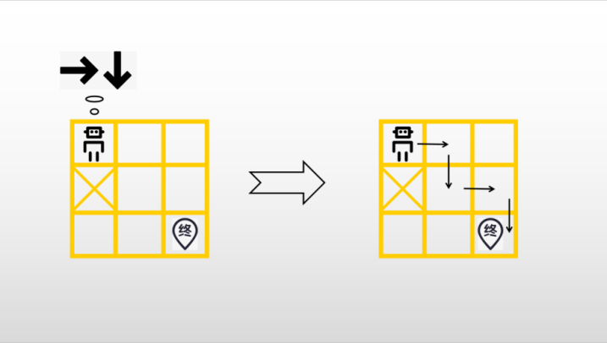

###### 玩家指令

1、上：指挥小机器人向上进行移动

2、下：指挥小机器人向下进行移动

3、左：指挥小机器人向左进行移动

4、右：指挥小机器人向右进行移动

5、攻击：指挥小机器人按照之前一步移动的方向进行攻击，若该方向存在敌人，则敌人被消灭；若该方向未存在敌人，则不会有任何变；倘若小机器人攻击的方向与敌人攻击小机器人的方向不同，则小机器人仍然会被摧毁

6、撤销：撤销当前命令中的最后一个指令

7、执行：小机器人开始按玩家输入的指令进行重复行动，玩家不再具有输入指令的权限

###### 胜利条件

1、关卡胜利条件：在各个模式中，玩家依据模式所给定的要求发送指令，在各种游戏因素的影响下，使小机器人按照相对应的指令进行，若小机器人最终能够到达要求的目标位置，即小机器人返回避难所，即视为通过该关卡

2、游戏胜利条件：玩家随着剧情的发展，一一对小机器人发出相对应的指令，在小机器人完成所有的任务，打败异种生物后，即视为游戏通关

###### 游戏资源

1. **小机器人**：小机器人们是游戏的主要角色，玩家需要通过发布指令来使得小机器人们得以行动；小机器人所受到的指令数量是有限制的，它们会按照一定数量的指令重复的进行相同的工作，直到到达目的地或者被摧毁；随着游戏的进行，可以使用的小机器人种类也会逐步增多，不同的小机器人会有不同的特殊能力，例如：电量增强、速度加快、探查范围扩大等等；在部分关卡中，善于利用小机器人的这些能力会帮助玩家更快的通过关卡；在大多数关卡中，小机器人的特殊能力只是通过的捷径而非唯一途径，玩家可以利用不同的小机器人来通过关卡
2. **地形**：热战之后的地球残存着人类文明的地形，它们对小机器人的运输工作造成了很大的阻碍；依据对小机器人的影响作用，地形可分为陷阱和障碍两种类型；其中，陷阱地形在小机器人不慎触碰到它的触发范围时，会减去相对应的电量，包括热战遗留的弹坑，战争遗留的核废料；障碍地形则会使得小机器人无法进行玩家所指引的部分操作，包括建筑废墟和干扰区等
3. **机关**：人类经过热战之后遗失了部分的高科技的技术，只残存了部分机关的使用方法，丢失的建造方法使得人类无法通过再次建造这些设施来方便小机器人完成任务，但这些方法仍旧会对小机器人的运输任务产生帮助；机关对小机器人的影响均为强制作用，它可以使得小机器人接受到指令后不按原定路线进行行进，转而按照机关的路线前进，包括机器人运输带和传送门等等
4. **气候**：恶劣的天气情况同样会对小机器人的行动方式产生影响；不同的天气系统所带来的不同的变换情况，玩家需要依据天气情况的不同来对小机器人采取不同的路线和策略；天气对小机器人的影响类型是多样的，包括强制作用，陷阱等等。天气系统包含了晴天，雨天，闪电和雾天等等
5. **敌人**：热战之后，异种生物的入侵使得人类的生存愈发的艰难，异种生物的繁殖速度极快，攻击性很强，它们的存在使得人类的反抗越来越弱。人类只有通过小机器人不断的消灭异种生物，才有可能继续存货下去。敌人的类型包括固定敌人，固定路径敌人和追踪敌人等等

#### **1.1.3模式设计**

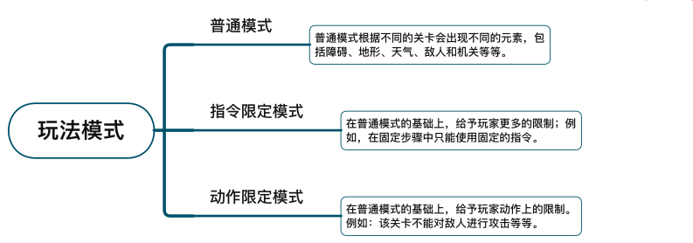

本游戏主要分为三种玩法模式，包括普通模式、指令限定模式和动作限定模式。游戏的过程中，不同的游戏模式随着关卡的进行穿插在一起，通常指令限定和动作限定模式只在进阶关卡中出现

1. **普通模式：**普通模式所介绍的玩法为基础玩法，即根据不同的关卡出现不同的游戏元素。包括地形、机关、天气和敌人等等。玩家依据出现的元素选择合适的策略和指令来完成关卡。普通模式并未对玩家的步骤和动作存在要求，因此最为简单
2. **指令限定模式：**在普通模式的基础上进行游戏，给予玩家指令顺序上的限制，例如：在第二步骤中只能使用向下的指令。指令限定的原因来源于小机器人接受信号的紊乱，它在固定的周期中只能接受的固定的信息，这些信息被玩家所知晓，因此反馈为指令限定的模式
3. **动作限定模式：**依旧是在普通模式的基础上进行游戏，基于玩家动作上的限制，例如，该关卡只能躲避敌人，而不能进行攻击操作。动作限定的原因来源于机器人操作系统的损坏和失灵，因此，玩家无法对小机器人发出这些指令，反馈为动作限定的模式

#### **1.1.4关卡设计**

##### 地图与路线设计

地图示例：

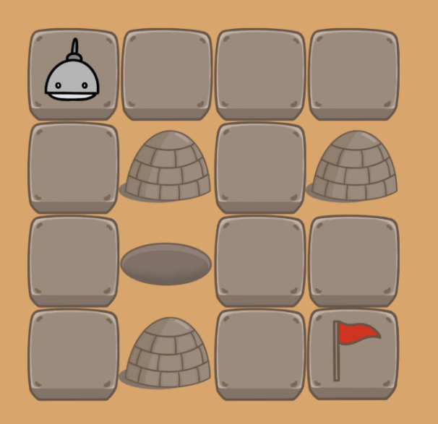 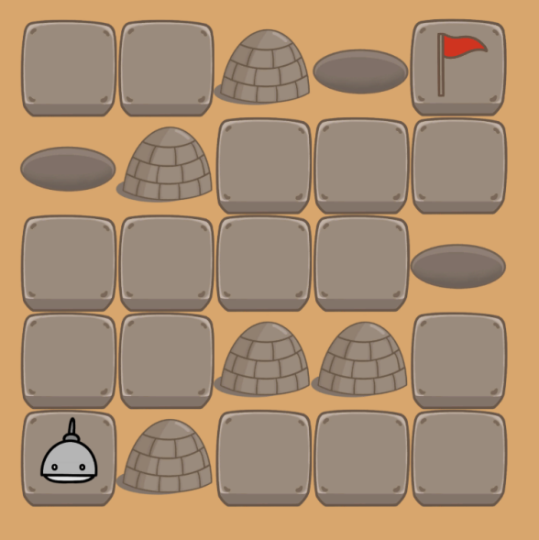

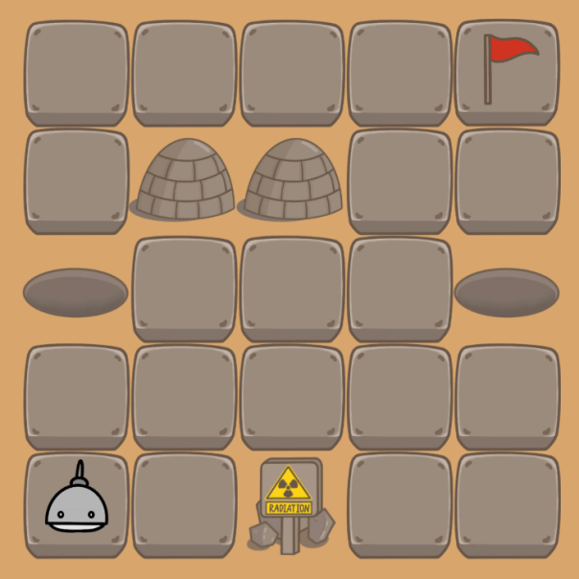 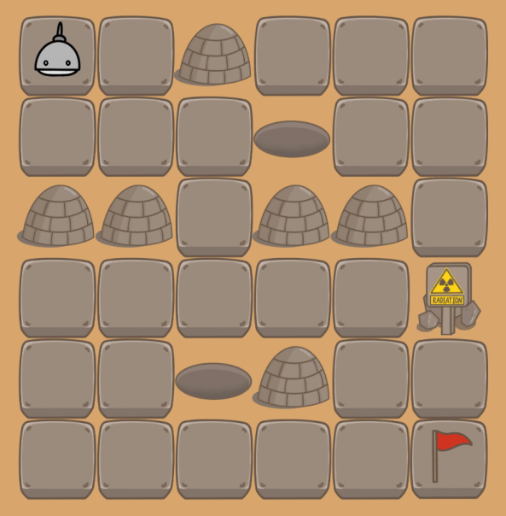

地图设计遵循以下的规则：

1. 必须存在通路，且已知该通路可以通过地图
2. 与该通路相似的步骤不能通过该地图，例如：↑←和←↑只能有一条通路可以通过关卡
3. 部分地图存在两种及以上通过可以通过关卡的指令
4. 关卡的设计需要符合难度规定

##### 难度评价机制

难度设定主要取决于以下五种元素：

难度 = 棋盘格数量 + 最短指令步骤 + 元素种类 + 元素数量 + 路径长度

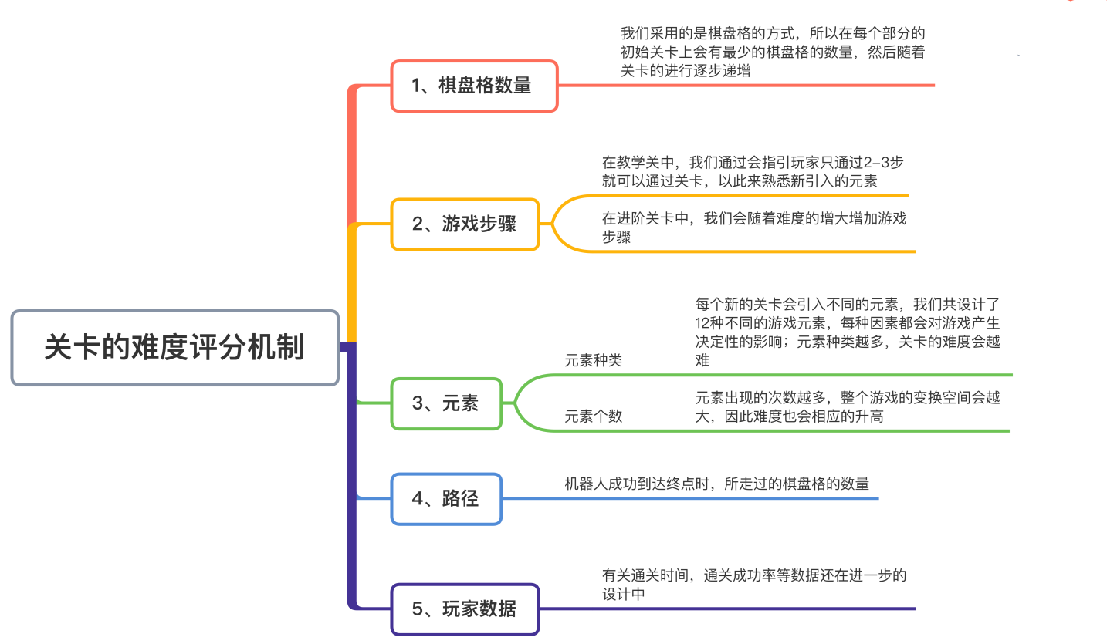

##### 部分地图设计思路分析

**关卡案例1：**

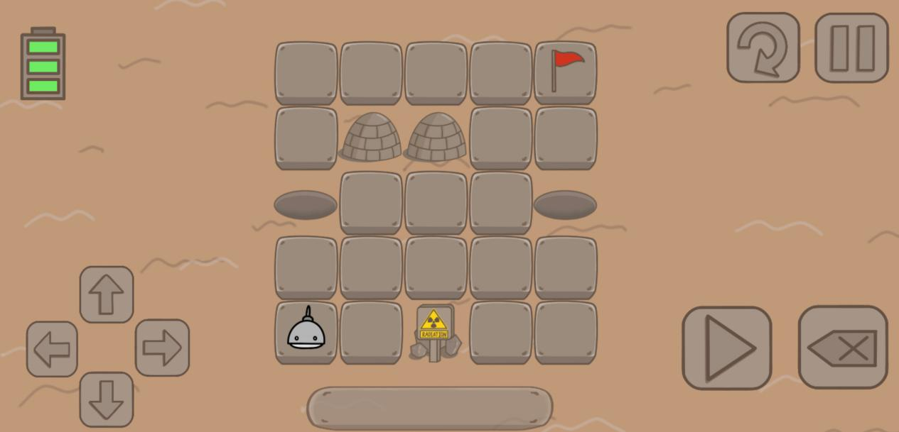

1. 该地图引入了坑、土堆和堆三种元素
2. 难度系数为5+2+3+5+7=22
3. 该地图的主要难度在于核燃料堆的位置，地图存在能通过的路线（→↑）即可完成，但是小机器人会在核燃料堆中摧毁。
4. 因此玩家需要转变思路，不走明显能过的路径，转而选择其他路径一定程度上避开核燃料堆。
5. 正确路径包括（a：↑→）（b：→↑↑）

**关卡案例2：**

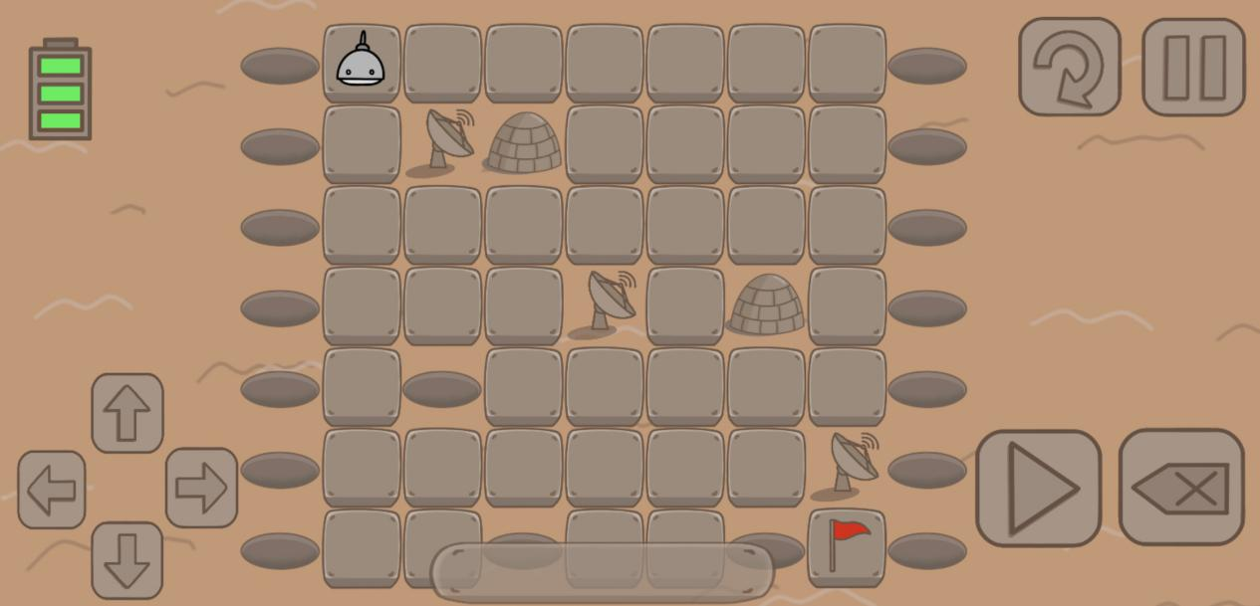

1. 该地图引入了坑、干扰区、土堆三种元素
2. 难度系数为7+3+3+8+13=34
3. 该地图的主要难度在于它违背了传统的思路，不止使用↓、→两种元素的组合，它的正确步骤为（↓→↑）
4. 该路线得以成功的原因在于存在干扰区和土堆可以有效的避免的↑的步骤的存在，玩家如果仅仅在步骤中思考↓与→的组合，则不能通过关卡；
5. 该地图的设计思路主要是使得玩法更加的多元化，同时需要玩家理解元素的机制并加以灵活利用，不仅仅只是通过两个方向的组合来完成游戏，因此具有一定的难度

#### **1.1.5概念设计**

##### 具体元素设计：

元素总共设计了包含四大类在内的11种元素，具体如下所示：

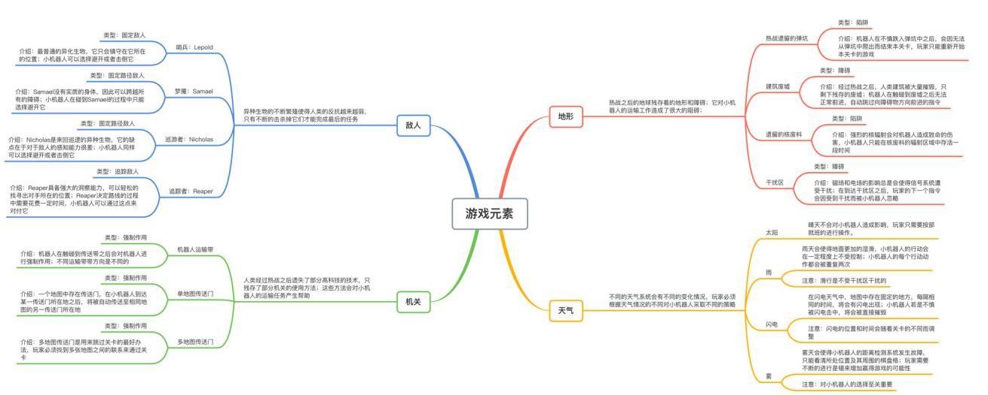

1. **地形**

**热战之后的地球残存着的地形和障碍；它对小机器人的运输任务造成了很大的阻碍；地形因素包括：热战遗留的弹坑、建筑废墟、遗留的核废料和干扰区**

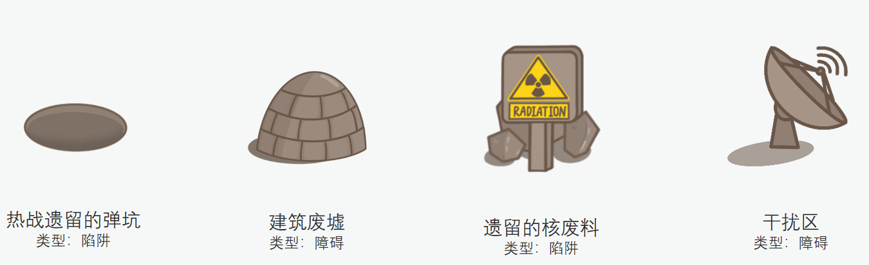

**A：热战遗留的弹坑**

类型：陷阱

介绍：弹坑是热战时期交火所遗留下来的，令人触目惊心

机制：弹坑的类型是陷阱，即会对机器人造成致命的损害，机器人在不慎跌入弹坑中之后，会因无法从弹坑中爬出而报废，从而结束本关卡，玩家只能**重新开始本关卡的游戏**

**B：建筑废墟**

类型：障碍

介绍：经过热战之后，人类建筑被大量摧毁，只剩下残存的废墟

机制：建筑废墟是障碍的一种，其作用是**机器人在触碰到废墟之后无法正常前进，自动跳过向障碍物方向前进的指令**

**C：遗留的核废料**

类型：陷阱

介绍：热战对环境的强烈影响是由核辐射造成的，这正是人类无法在地面生存的主要原因

机制：核废料是陷阱的一种，强烈的核辐射会对机器人造成电池的损耗，小机器人只能在核废料的辐射区域中存活一段时间。**每在以核废料为中心的3\*3区域执行一次指令机器人会损耗一点生命值**，玩家需要使机器人及时的离开核废料区来使得小机器人免受伤害，才核废料区的时间过久，机器人会因报废而无法继续的执行任务

**D：干扰区**

类型：障碍

介绍：磁场和电场的影响总是会使得信号系统遭受干扰

机制：在到达干扰区之后，玩家的下一个指令会因受到干扰而被小机器人忽略。

1. **天气系统**

**机器人可以检测到天气的变化状况，并对玩家产生反馈。不同的天气系统会有不同的变化情况，对机器人的行进方式也会有不同的影响，因此，玩家必须根据天气情况的不同对小机器人采取不同的策略；**

**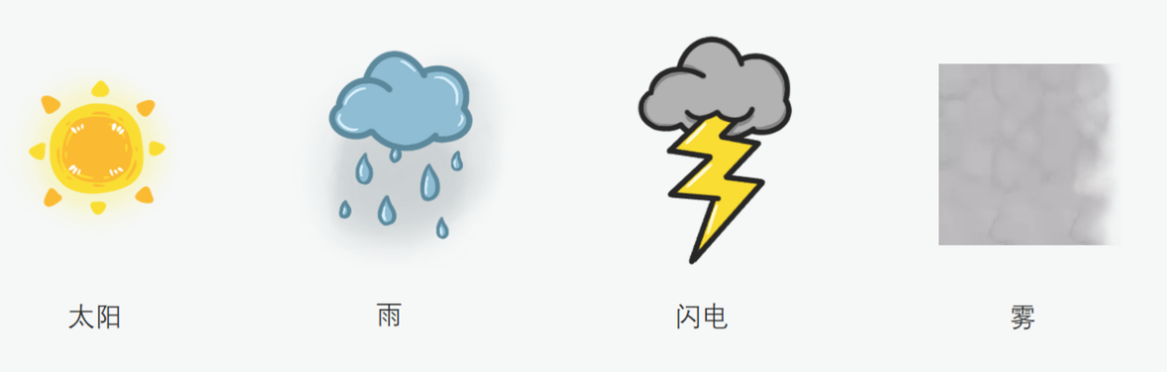**

**A：太阳**

介绍：晴天是最基本的天气系统，也是大部分关卡的天气。晴天不会对小机器人造成特殊的影响

机制：**机器人的行进方式不会有任何的变化**，因此玩家只需要按部就班的进行操作。

**B：雨**

介绍：机器人可以凭借感知空气的水汽条件来判断是否下雨。下雨会对机器人的行走产生影响，原因是雨天会使得地面更加的湿滑，小机器人的行动会在一定程度上不受控制

机制：**小机器人的每个行动动作都会被重复两次**。这使得玩家的通过过程更为的艰难。注意：**滑行是不受干扰区干扰的**

**C：闪电**

介绍：闪电会对机器人产生致命的影响，还好机器人能在一定程度上预测闪电的位置

机制：**在闪电天气中，地图中存在固定的地方，每隔相同的时间，将会有闪电出现；小机器人若是不慎被闪电击中，将会被直接摧毁。注意：闪电的位置和时间会随着关卡的不同而调整**

**D：雾**

介绍：雾天会使得小机器人的距离检测系统发生故障，只能看清所处位置及其周围的棋盘格；玩家需要不断的进行试错来增加通过关卡的可能性。天眼系统可以在很大程度上增强机器人的视觉系统，玩家需要好好把握这类机器人

机制：**在雾天中，玩家只能看到以机器人为中心周围3\*3的区域**

注意：对小机器人的选择至关重要

1. **机关**

**人类经过热战之后遗失了部分高科技的技术，只残存了部分机关的使用方法；尽管没办法通过制造这些机关来使得机器人更快的通过关卡，但这些使用方法仍旧会对小机器人的运输任务产生帮助。**

**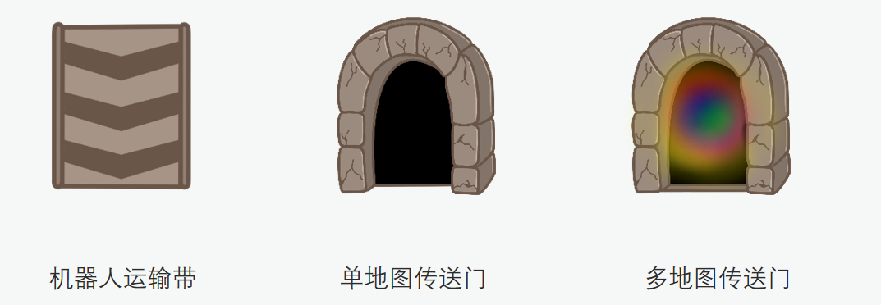**

A：机器人运输带

类型：强制作用

介绍：机器人运输带是小机器人们原来工作的地方，小机器人对它们特别熟悉

机制：**机器人在触碰到传送带之后会对机器人进行强制作用而朝着某一方向进行行动，从而忽略掉人类的当前指令；注意：注意不同运输带带方向是不同的**

B：单地图传送门

类型：强制作用

介绍：传送门是人类智慧的结晶，它可以使得小机器人在到达传送门的瞬间被转移到另一个地方

机制：若一个地图中存在传送门，**在小机器人到达某一传送门所在地之后，将被自动传送至相同地图的另一传送门所在地**

**C：多地图传送门**

类型：强制作用

介绍：多地图传送门没有距离的限制，因此更加的深奥和复杂。多地图传送门是用来跳过关卡的最好办法，玩家必须找到多张地图之间的联系来通过关卡

机制：**小机器人在到达一张地图的传送门入口后会被传送到另一张地图的对应传送门出口**

1. **敌人**

敌人部分将在角色设计部分详细介绍。

##### 情节发展

地图设计主要分为五个部分，主要依据元素的引入和情节的发展来作为设关卡的依据，包括：

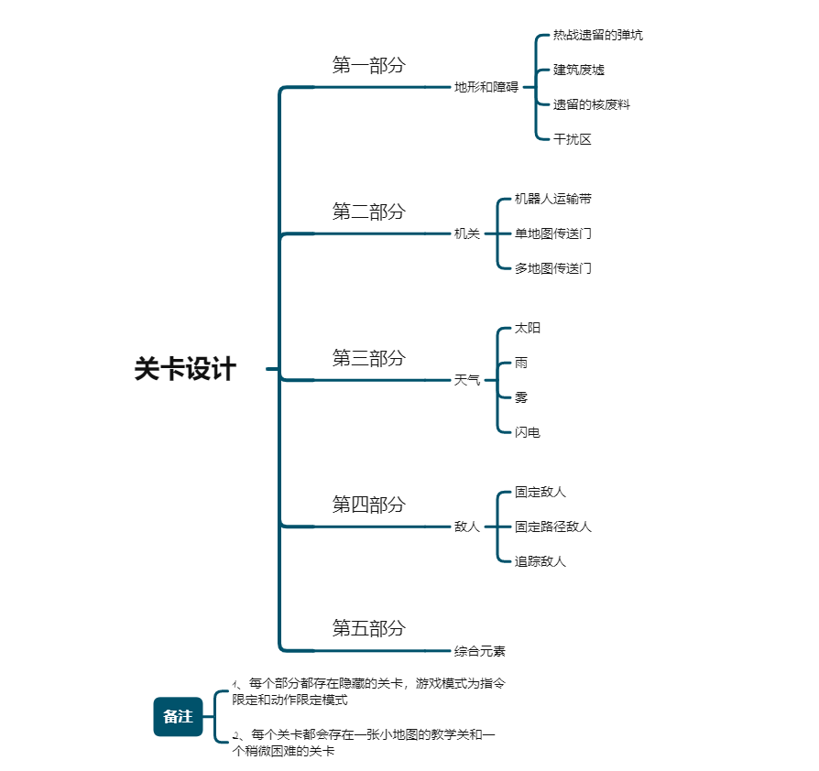

**A：伊始**

热战之后的世界，人类只能在地下避难所中苟延残喘，异种生物大量繁殖；人类只得派遣运输机器人Yobi来延续自己的生存。

游戏元素：热战遗留的弹坑、建筑废墟、遗留的核废料和干扰区；

**B：天眼**

obi执行过了一次次的任务，它带回了天眼系统的衍生机器人Conrad...它能否让任务变得更简单呢？

游戏元素：机器人运输带、单地图传送门、多地图传送门；

**C：复兴**

人类热战时期的装置都被逐渐找到，但是人类只知道它们的使用方法，却无法再重新制造它们；但它们，终究会让小机器人们更快的完成属于它们的任务。

游戏元素：天气系统，包括太阳、雨天、雾天和闪电；

**D：御敌**

异种生物的繁殖愈演愈烈，只有慢慢的侵蚀它们的领地，才有机会让它们从人类世界消失...

游戏元素：敌人，包括固定敌人、固定路径敌人、追踪敌人等；

**E：破晓**

一切都是为了最终的战斗...如果不能从正面击倒异种生物...那人类只有....

游戏元素：并未引入新的元素，将之前的元素加以结合生成较难的关卡

##### 角色作用

**A：队长（玩家）：**

玩家在游戏中所扮演的角色是人类物资运输所小分队的队长，负责对机器人发送指令来执行运输任务。玩家在进入游戏后，最开始只拥有Yobi一个机器人，在游戏进行的过程中，还会获得Alex、Conrad等等一系列的机器人。玩家需要调配和进行任务的机器人和指令发送的顺序，使得机器人更加迅速的完成任务

**B：机器人：**

机器人不是“智能”的，不会自己进行行动，它听从于人类的指令进行运输任务。在游戏内其他元素的影响下，每个机器人都只能接受一定数量的指令，并重复的进行这些指令；在部分情况下，这些指令会存在限制条件。每个机器人都有着不同的属性和特点，这对它们进行不同的任务有所帮助

**C：异种生物：**

异种生物是人类和机器人的敌人，也是机器人优先考虑消灭的目标；异种生物的种类繁多，且攻击性极强，是人类存亡的大敌；人类为派遣出的运输机器人增加了攻击指令，方便它们对这些异种生物进行攻击和完成任务；但异种生物的繁殖十分迅速，对人类的威胁也越来越大

### **1.2交互设计**

#### 1.2.1主界面

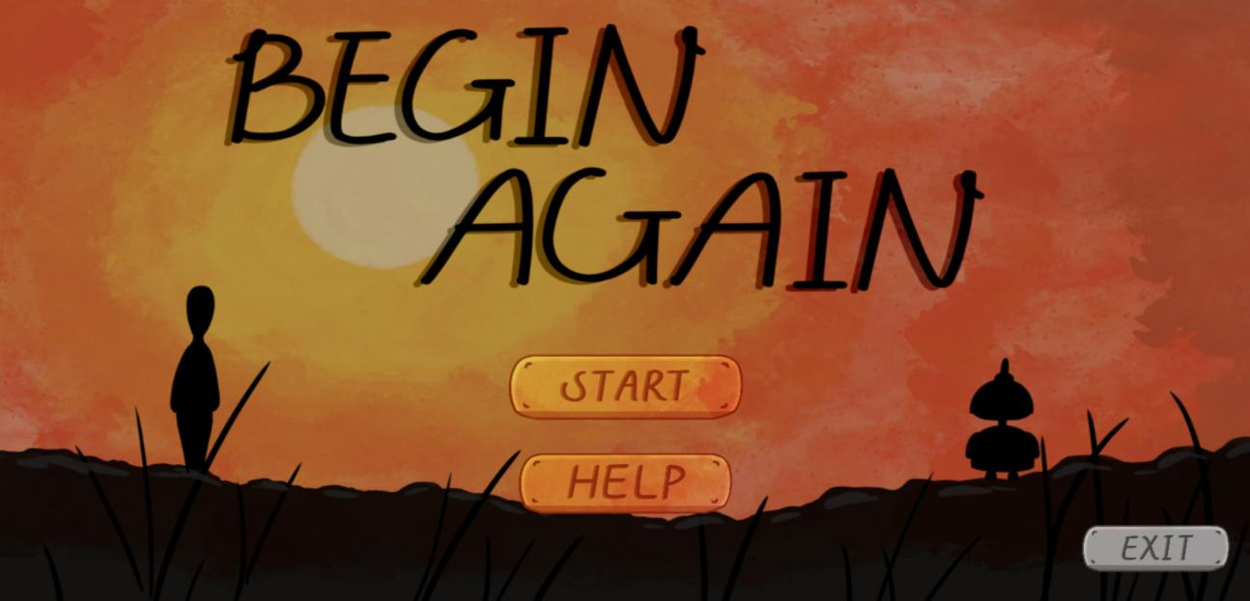

在主界面，玩家可以通过START按钮进入游戏选关界面；通过HELP按钮了解游戏的核心玩法以及小提示；通过EXIT按钮以退出游戏

其中START和HELP两个按钮作为主界面主要的功能按钮，放在中间的位置、颜色鲜明；而EXIT按钮为灰色、位于界面右下角的位置，用于满足频率较低的需求，同时防止玩家误触

#### 1.2.2关卡选择界面

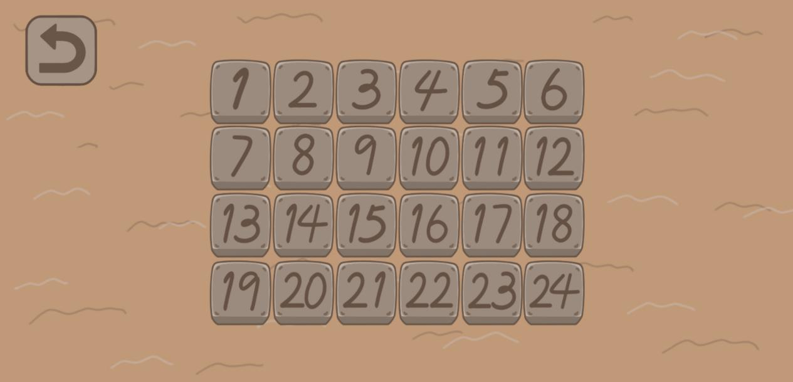

用户通过主界面的START按钮跳转至此界面，用于选择游戏关卡。游戏共包含24个关卡，**每个关卡的选关按钮使用了游戏中的地砖图标，仿照游戏中的棋盘格地图设计**

用户点击不同数字的选关按钮，就会跳转到相应关卡的游戏操作界面。界面的左上角提供了返回按钮，使用户能够方便的跳转回主界面，返回上一步操作

#### 1.2.3游戏操作界面

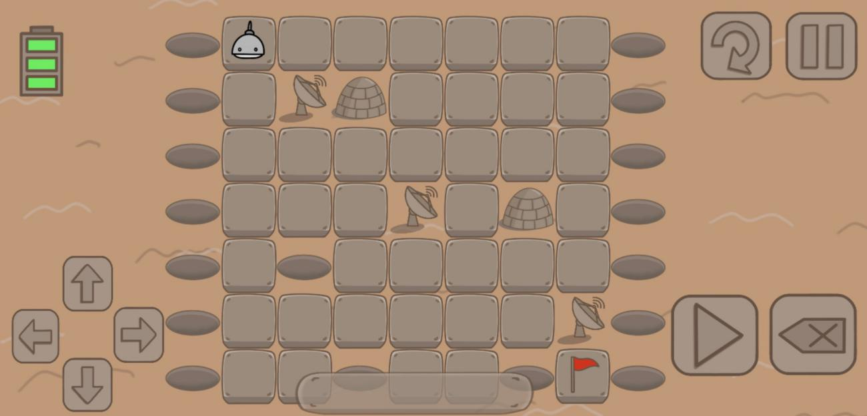

用户通过选择关卡进入关卡的操作界面，这是玩家主要进行游戏的界面

游戏的操作界面包括游戏关卡地图、剩余电量（生命值）、四个方向的输入按钮，已输入指令的显示栏、撤销指令按钮、执行指令按钮、重新开始游戏按钮和暂停按钮

剩余电量用来显示机器人的血量，共三格，若机器人受到辐射血量减少为两格、血量格变为黄色，若减少为一格、血量格变为红色，起到提示玩家注意血量的作用。四个方向的输入按钮用来使玩家依次输入指令的方向，输入的方向会在下方的显示栏中显示，反馈给玩家已输入的操作。玩家可以通过右边的删除按钮删除已输入的方向、进行修改，用户能够简单的撤回输入的指令，提供了玩家试错的机会和对误操作的撤回机制

玩家输入好指令后，可以点击运行按钮使机器人开始运作。在运作过程中，如果机器人掉入陷阱，则会自动重新开始游戏；如果机器人被困住无法继续前进，玩家可以点击右上方的重新开始按钮以重新开始本关卡，以避免游戏陷入死循环的情况发生

本游戏的运行平台为安卓端，玩家需要用双手进行操作。因此我们将四个方向的输入按钮放置在了界面的左下角，玩家可以用左手进行单手的输入命令操作；而开始运作和删除方向按钮放置在了界面的右下角，玩家可以用右手进行单手的删除或开始操作；方向输入按钮、开始按钮和删除方向按钮是游戏过程中点击频率比较高的按钮，因此我们都一致放置在了屏幕下方，方便玩家使用拇指简单的点击，不需要较大的手部动作。而重新开始按钮和暂停按钮的点击频率相对较低，因此放置在了界面的右上角，玩家也可以通过单手操作点击

#### 1.2.4暂停界面

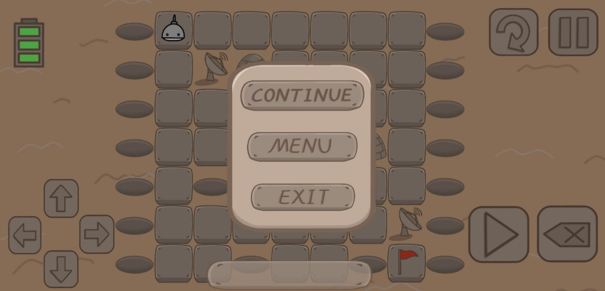

玩家如果点击暂停按钮，游戏（机器人的运作）停止并弹出暂停选单，暂停选单包括CONTINUE按钮、MENU按钮和EXIT按钮。CONTINUE按钮用来继续游戏，MENU按钮用来回到选关界面、EXIT按钮用来退出游戏

玩家可以在游戏中途随时暂停游戏以完成其他工作，之后再回来继续游戏，对玩家的时间不做要求，更加符合游戏休闲、娱乐、轻松的定位。同时玩家可以在此界面轻松返回上一步界面，进行关卡的切换，使得游戏更加灵活

#### 1.2.5游戏成功界面

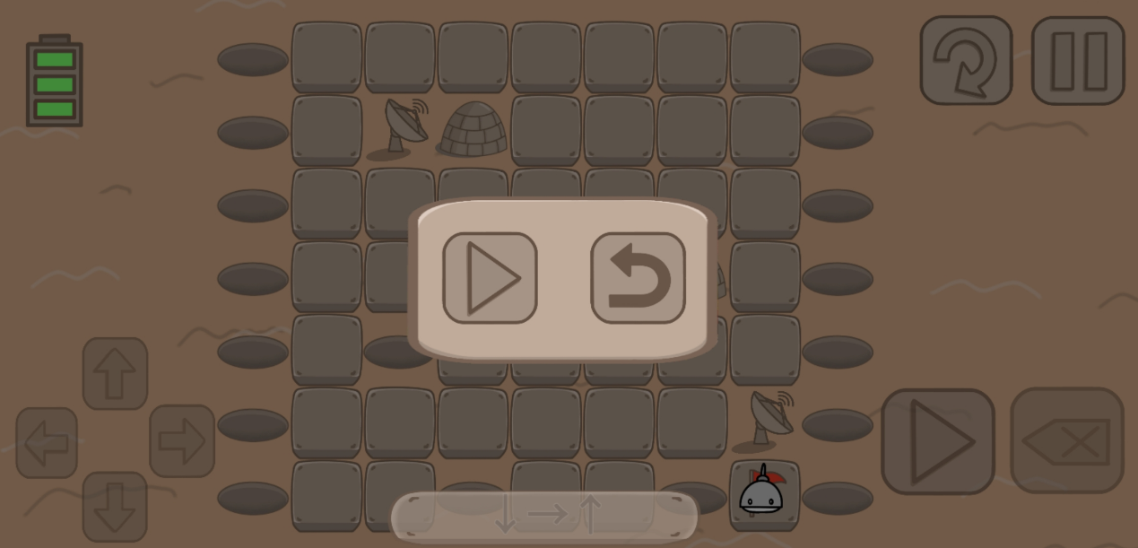

当玩家成功到达终点后，游戏停止并弹出功能栏，包括继续和返回按钮。玩家点击继续按钮可以进入下一关卡的游戏，点击返回按钮可以返回选关界面，自由挑选关卡

#### 1.2.6对话界面设计

#### 82CF377B43B7C0CBE6081DC3E20BDB26

玩家在进入关卡中的教学关时，会有相应的教学对话栏弹出，玩家可以点击不同的对话按钮回复机器人，以玩家和机器人对话的形式，对游戏玩法或关卡中元素的功能进行介绍，以引导玩家掌握游戏的核心玩法，并利用不同元素的特性到达终点

### **1.3流程设计**

#### 关卡操作流程

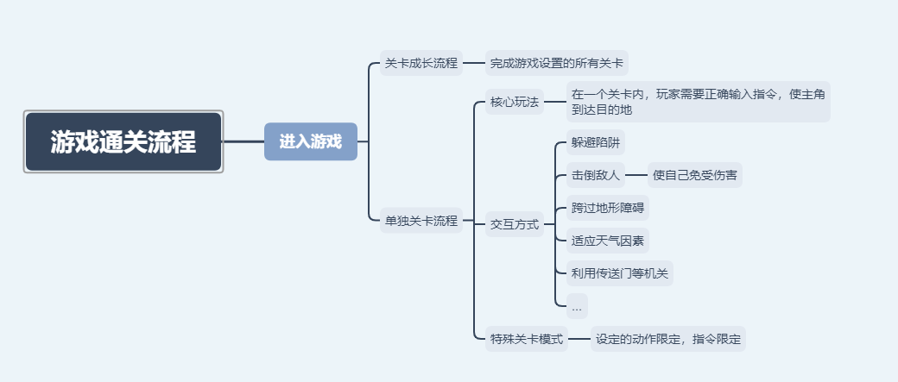

### **1.4角色场景设计**

#### 1.4.1角色设计

##### 面板属性：机器人能力面板

机器人能力面板包括电量、速度（行进速度）、视野（距离检测能力）和信号抗干扰能力几部分

##### 机器人介绍

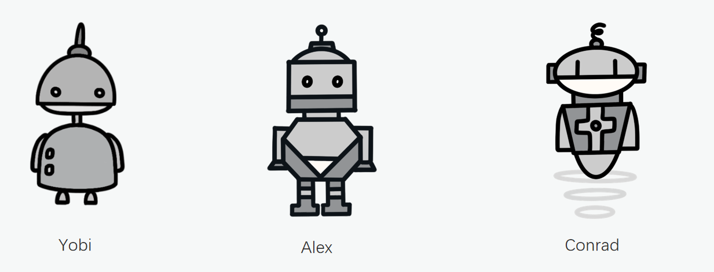

**Yobi**

电量：3

速度（行进速度）：2

视野（距离检测能力）：1

信号抗干扰能力：0

介绍：Yobi是人类的仅存的运输机器人，它总是尽职尽着的完成着人类给它的运输任务

和其他的机器人相比，Yobi没有什么不同，甚至比它们都弱

**Alex**

电量：4

速度（行进速度）：2

视野（距离检测能力）：1

信号抗干扰能力：0

介绍：Alex是人类用于对抗核辐射的武器之一，但核辐射的大肆爆发摧毁了大量的Alex。Yobi在经历过一次核辐射的运输后，在一个核燃料堆的中心处发现了Alex，并根据人类的指引将其带回了人类的总部。作为运输人机器人，Alex拥有着比其他机器人更加厚重的身躯，因此经常单独承担运输任务

**Conrad**

电量：3

速度（行进速度）：2

视野（距离检测能力）：2

信号抗干扰能力：0

介绍：Conrad是人类天眼系统的衍生物之一，它拥有更好的信号系统和探查万物的能力。在热战之后，天眼系统被摧毁。所有天眼系统的衍生物都失去了联系的能力，Conrad由于其单独的信息系统而可以被人类继续控制。作为高智能运输机器人，Conrad在雾天范围的视距更广，能更好的探查出地形

**Hermes**

电量：1

速度（行进速度）：4

视野（距离检测能力）：1

信号抗干扰能力：0

介绍：Hermes是机器人竞速赛的杰作。它还只是个半成品，但是由于人类对于运输机器人的缺失，它被改造成了一个运输机器人。Hermes非常脆弱，它很容易就会发生故障；但是Hermes拥有比其他机器人都更快的移动速度，在对抗追踪敌人的时候Hermes会有奇效

**Bellatrix**

电量：3

速度（行进速度）：1

视野（距离检测能力）：1

信号抗干扰能力：1

介绍：Bellatrix是老式的运输机器人，它通过无线电地表传输来接受信号，因此它可以在一定程度上拥有更强的抗干扰能力。Bellatrix早已因为没有旧型电池而被报废。在一次运输中，Yobi运回了Bellatrix专享的老式电池，这使得它可以重新被人类所使用的。Bellatrix可以在一定程度上抵抗干扰区的作用，这使得部分的运输任务会变得更加的简单，但它的速度实在是惨不忍睹

#### 1.4.2场景设计

#### 1.4.3敌人设计

**热战之后，异种生物的入侵使得人类的生存愈发的艰难，异种生物的繁殖速度极快，攻击性很强，它们的存在使得人类的反抗越来越弱。人类只有通过小机器人不断的消灭异种生物，才有可能继续存货下去。敌人的类型包括固定敌人，固定路径敌人和追踪敌人等等。**

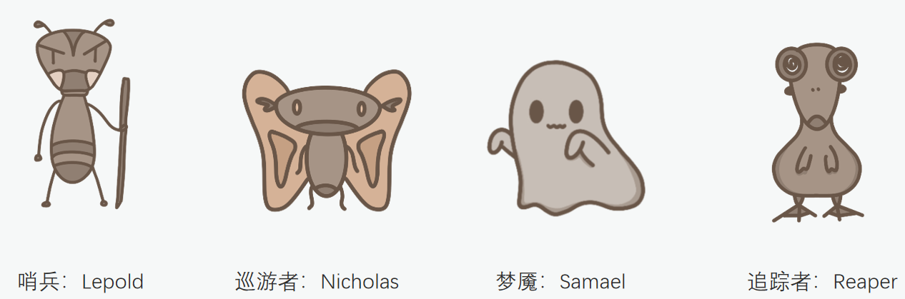

1、哨兵：Lepold

类型：固定敌人

介绍：Lepold是最普通的异化生物，它的数量繁多，随处可见，是数量最多的异化生物。但Lepold非常愚笨，几乎没有智慧，只会凭借本能进行攻击，因此也是异化生物中最忠诚的斗士。它只会镇守在它所在的位置；小机器人可以选择避开或者击倒它

2、梦魇：Samael

类型：固定路径敌人

介绍：Samael是幽灵状的异化生物，没有实质的身体。Samael看起来温和，实质上可以发射出瓦解金属的射线，攻击力极强，会对小机器人产生致命的影响。更加可怕的是它可以跨越所有的障碍；小机器人在碰到Samael的过程中只能选择避开它

3、巡游者：Nicholas

类型：固定路径敌人

介绍：Nicholas具有双翼，是来回巡逻的异种生物；Nicholas可以避开地面障碍，但核废料、干扰区依旧会对其产生影响。它的缺点在于对于敌人的感知能力很差，只有和敌人在一定的距离范围内才能通过射线感应来发现敌人，这使得人类更容易对付它们；小机器人同样可以选择避开或者击倒它

4、追踪者：Reaper

类型：追踪敌人

介绍：Reaper的视觉能力极强，其具备强大的洞察能力，可以轻松的找寻出对手所在的位置，这使得它是一个绝佳的捕猎者；但是Reaper决定路线的过程中需要花费一定时间，这使得它常常失手，小机器人可以通过这点来对付它

### **1.5系统设计**

#### **1.5.1设计理念**

##### 设计初衷：

《Begin Again》，取自“周而复始”的英文go round and begin again，呼应游戏的核心玩法以及其中小机器人（主角）循环往复的行动模式，蕴含废土世界中人类对建立新秩序，开启新生活的希望

##### 目标人群：

《Begin Again》主要面向学生党、上班族等年轻群体。当前社会由于社会环境、工作压力、等各方面因素的影响，年轻人普遍存在着踏上社会初期过程中不同程度的压力。因此我们的设计初衷是使游戏具有一定的难度，过关的技巧具有一定的逻辑性，但是不会让人难以接受或者难以解决，可以很快的进行上手，并在通关过程中迅速取得成就感，以达到愉悦心情、缓解压力的目的。对于部分想要在闲暇时间挑战自我的玩家，我们也为其设定了较难的隐藏关卡，这类关卡往往具有一定的难度和脑洞，需要有一点想象力才能将其解出

##### 玩家体验

1. **操作简单：**游戏的操作方式简单，在手机端直接触摸按钮，在PC端按键配合鼠标进行，玩家进入门槛较低；游戏只提供五个操作的可能性，重要的是操作的顺序和解开谜题的方式，对于玩家的操作要求比较低。
2. **画面简单：**游戏采用了简笔动画风的设计，使得玩家在游戏的过程中，对于整个场景不会产生“视觉疲劳”，可以使得玩家通过画面更快的理解整个游戏的流程；
3. **易于上手：**我们为玩家提供了充足的新手和教学引导，使玩家更多的理解游戏元素的内涵，并从中取得过关的技巧，游戏通关过程简洁，可以使得玩家很快的获得一定的成就感。
4. **元素引入加快游戏节奏：**大部分的解谜游戏总是会因为元素不够充足或者趣味性不够而导致玩家在进行的过程中无聊，我们对于新的游戏元素引入较快，以此来增加游戏的趣味性。

##### 系统设计

游戏的系统设计主要分为三个方面：

1. 角色操作系统，即如何实现角色的各个动作，并与游戏中的各个场景的因素相结合
2. 角色成长系统，即如何获得各个新的角色，以及如何使得各个角色都能适配场景
3. 地图生成系统，即地图如何生成，如何确保生成的地图一定有一条正确的路径，同时使得没有过多路径可以完成关卡等

#### 1.5.2角色操作系统

1. **实现目的：**

机器人的各个操作与场景之间的交互

1. **设计元素：**

电量，坐标和是否有影响

1. **步骤：**

（1）读取玩家操作，并读取角色当前状态

（2）玩家对角色进行操作，并获取该操作的游戏角色状态

（3）判断是否有游戏因素对当前状态产生影响，若存在影响，则按3中元素的状态进行操作；若不存在影响，则判断与1中状态是否冲突；若冲突，则按照1中状态进行操作；若不冲突，则按照玩家指令进行操作

1. **具体表示：**

**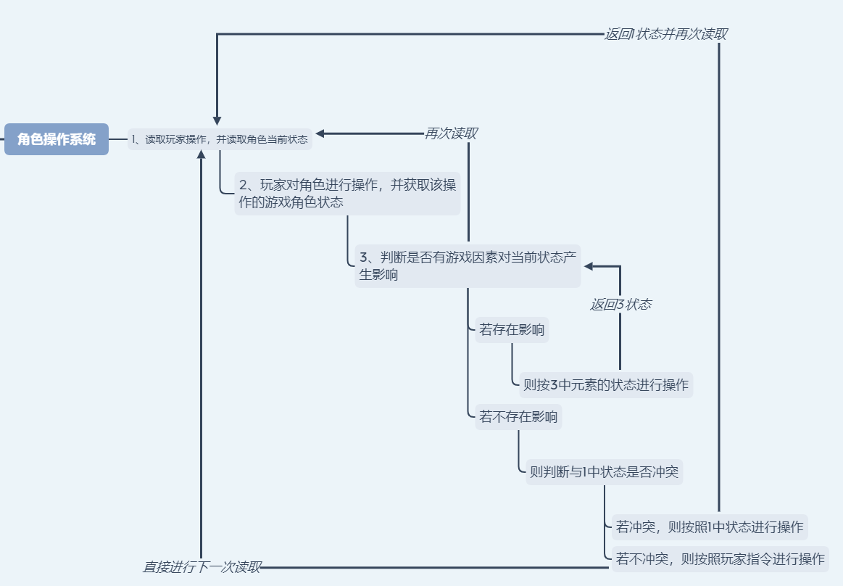**

#### 1.5.3角色成长系统

1. **实现目的：**

是否选取角色和是否获得新角色

1. **设计元素：**

是否拥有和是否为当前选择

1. **步骤：**

（1）判断当前所拥有的机器人数量和当前选择的机器人编号

（2）读取玩家的选择操作和选择的机器人的编号

（3）若选择的编号大于1中所拥有的机器人编号，则读取无效；若选择的编号小于等于1中所拥有的编号

（4）若选择的编号与1中选择编号相同，则不做改变；若不同，则改变当前选择的机器人编号

1. **具体表示：**

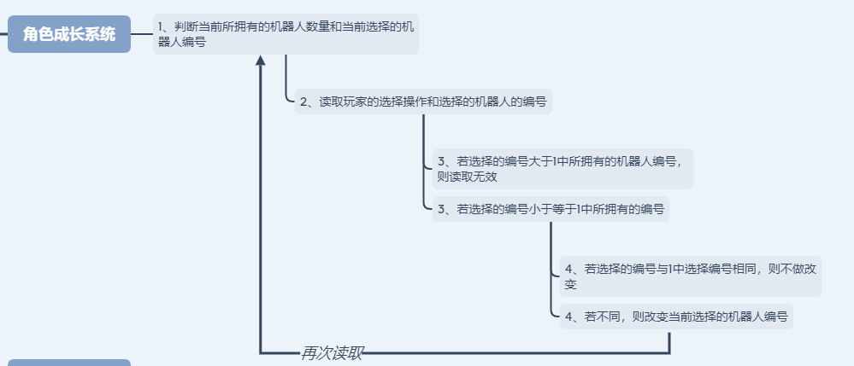

#### 1.5.4地图生成系统

1. **实现目的：**

地图自动生成和排版

1. **设计元素：**

正确路径，起点，终点，地图数目等

1. **步骤：**
2. 初始化部分数值，包括创建的地图长度，起点位置（x，y），终点位置（m，n）等。
3. 计算步骤，判断路径循环，并标志各个方向的数量。
4. 标至最短路径所需的步骤和周期数。
5. 标志需要取舍的对象以及步骤数。
6. 随机取舍，并标志；并在无关的步骤点上随机加取障碍；得知当前所有步骤是否其作用，并验证。
7. 若失败，重新创建（一般不会）；若成功，则创建地图正确，地图生成。
8. **具体表示：**

**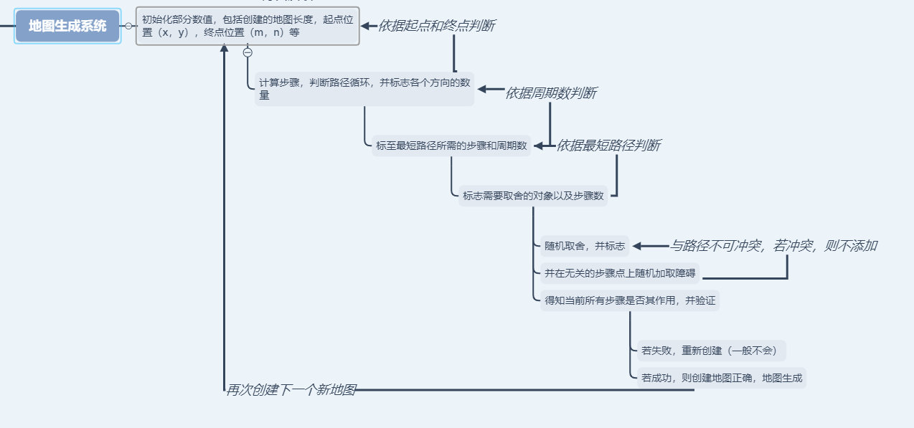**

## 二、开发文档

### 2.1代码框架

1. 角色移动机制相关脚本（MoveByCommand.cs、MoveRain.cs、EnemyMove.cs）

玩家输入指令让角色移动的实现逻辑为：

1. 在MoveByCommand脚本中开放一个公开变量fullCommand，这是一个字符型变量，记录玩家输入的指令
2. 在UI按钮操作相关脚本中添加为fullCommand插入对应字符的UI事件
3. 循环不断地逐个读取指令字符串，使用计时器实现一秒读取一个，根据当前字符串的不同，角色执行不同的动作
4. 属于collider标签的机制触发在这里实现，每次移动会沿移动方向作射线检测，如果检测到标签为collider时则跳过执行此指令

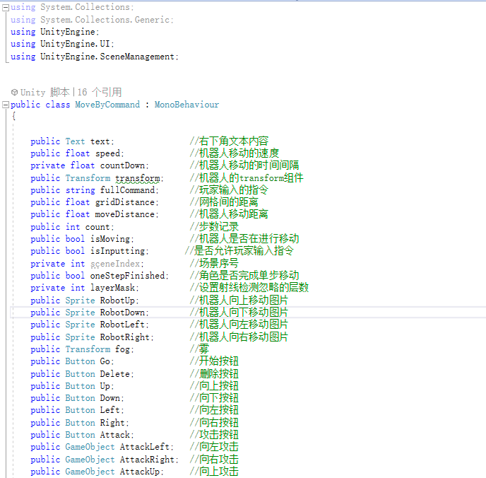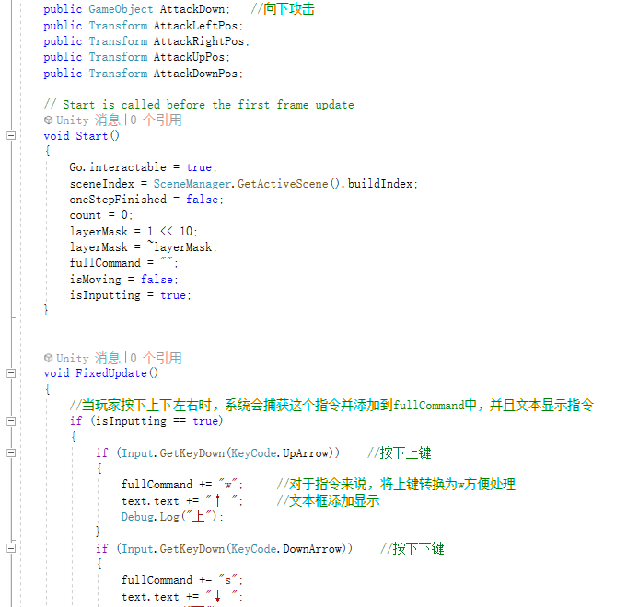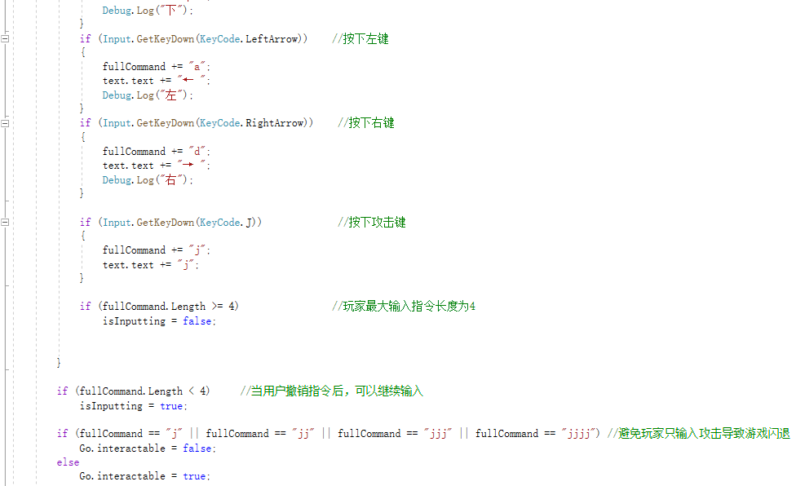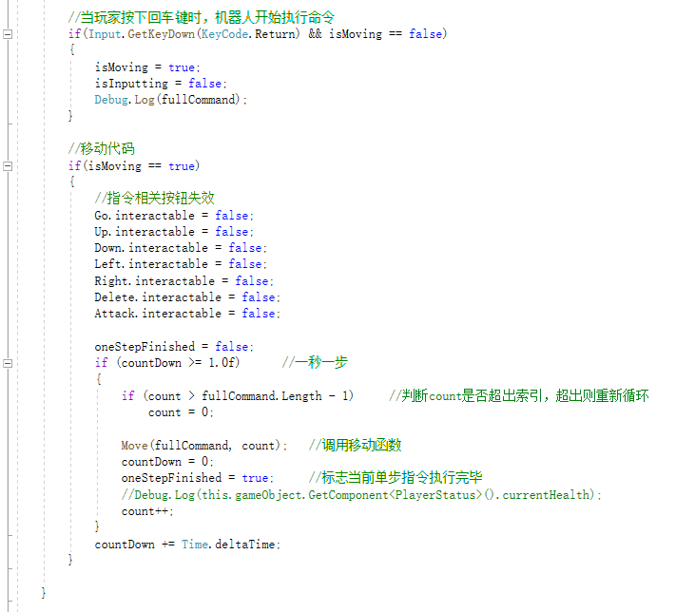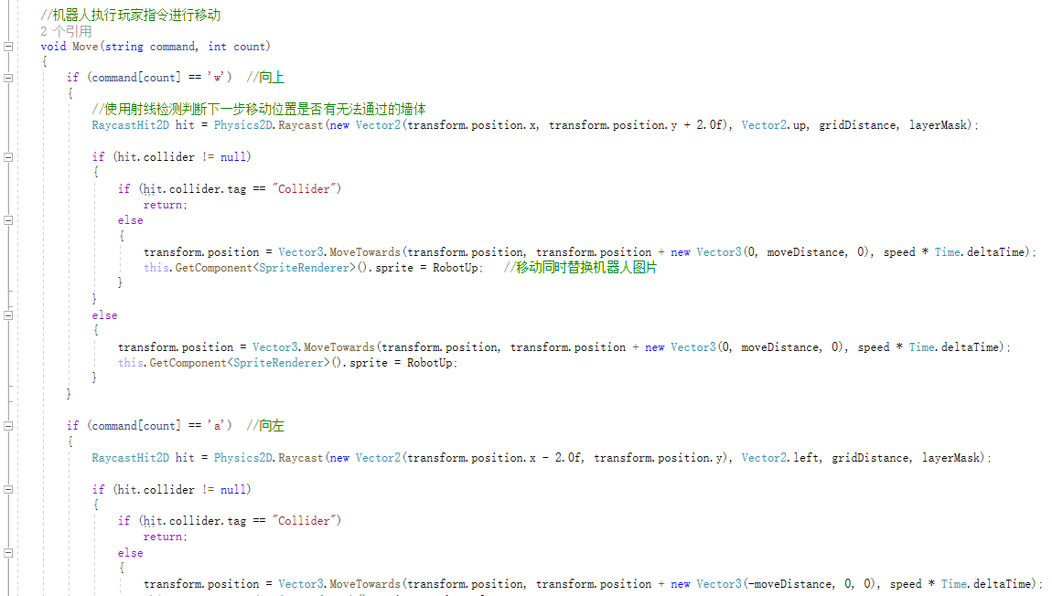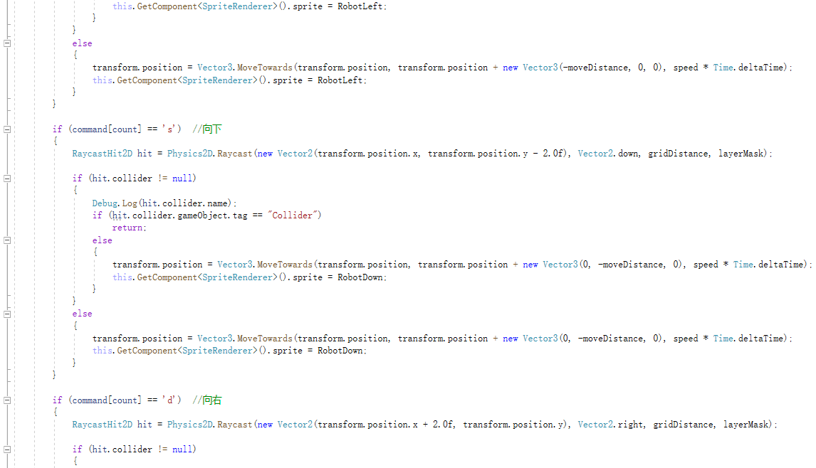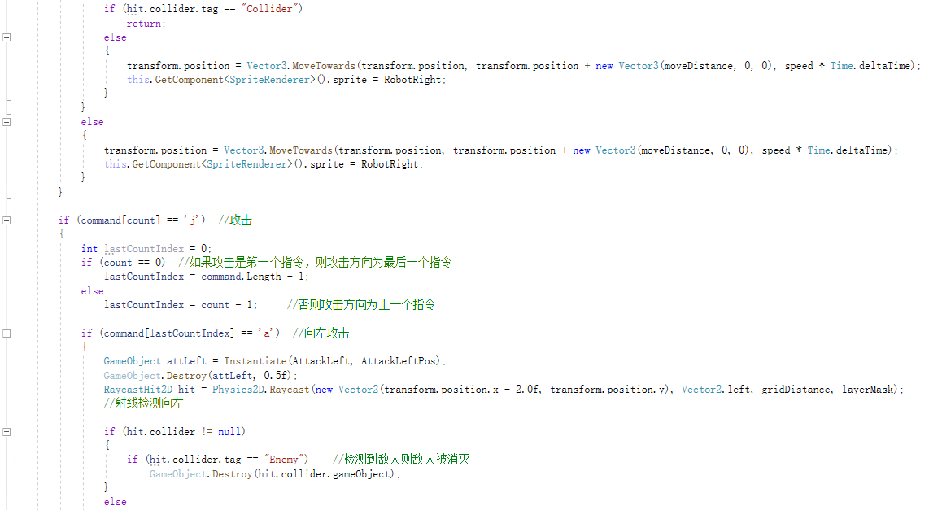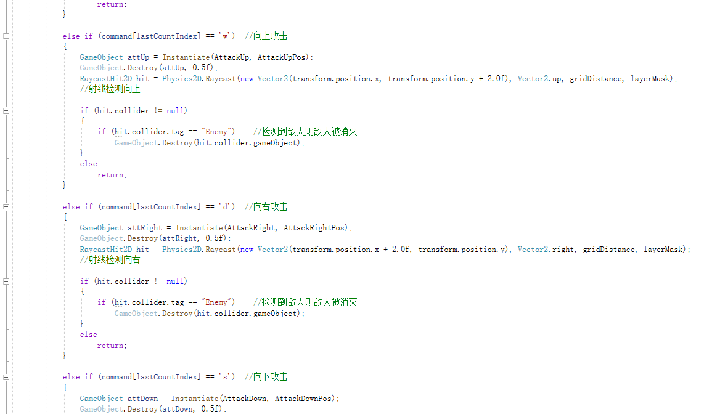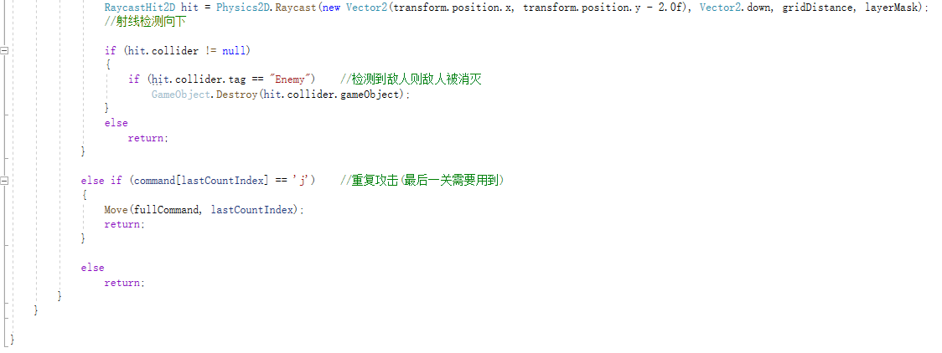

1. 元素交互机制相关脚本（PlayerStatus.cs、RainyStatus.cs）

该脚本实现了角色与地图中各种元素的交互机制，主要配合地图中的触发器trigger是通过影响字符串fullCommand及其读取位数实现的

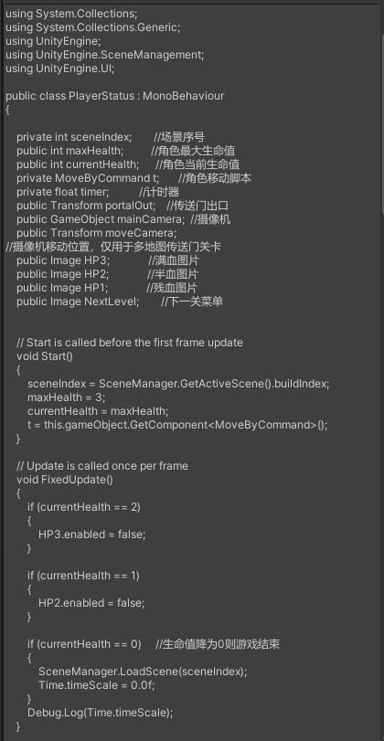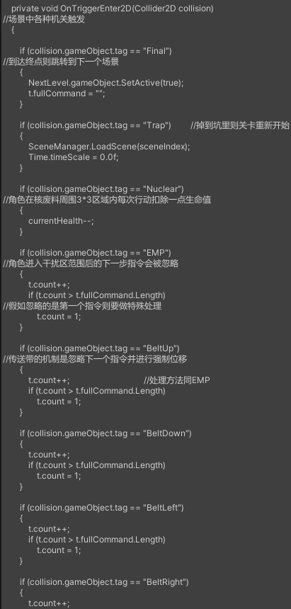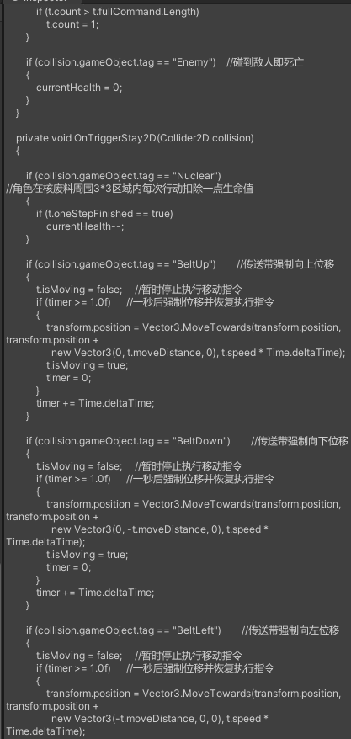 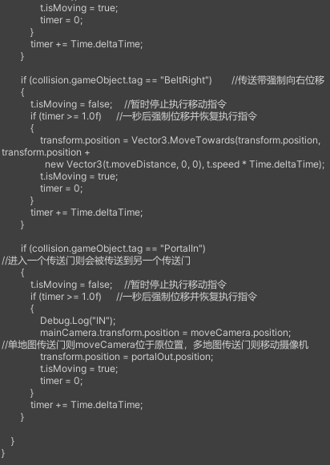

1. UI按钮操作相关脚本（AttackButton.cs、BackToMenu.cs、DeleteButton.cs、Go.cs、LeftButton.cs、RightButton.cs、UpButton.cs、DownButton.cs、PauseButton.cs、NextLevel.cs、PauseMenu.cs、Quit.cs、Retry.cs、SelectLevel.cs、Start.cs）

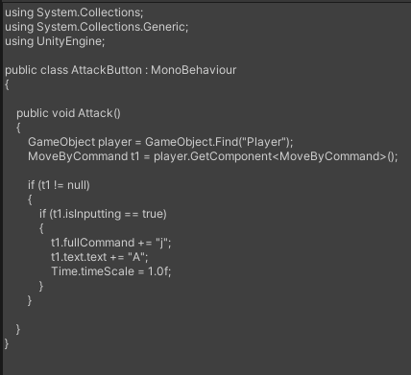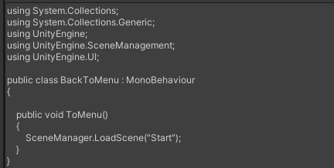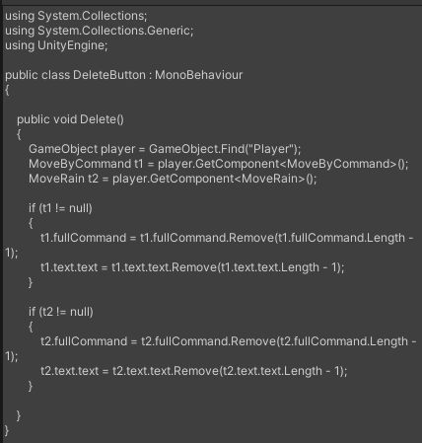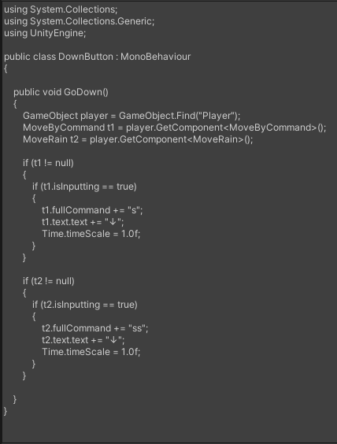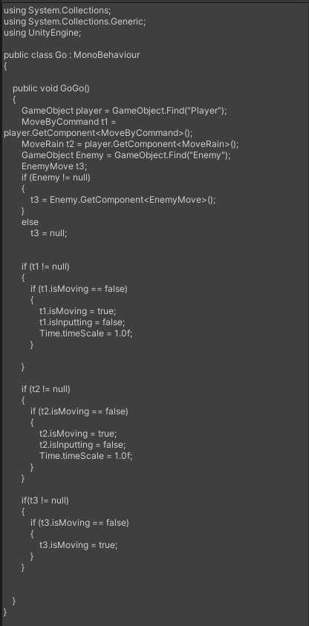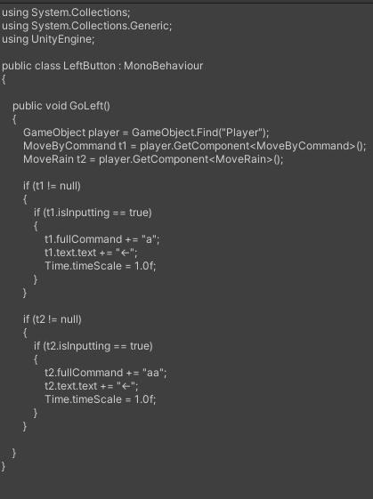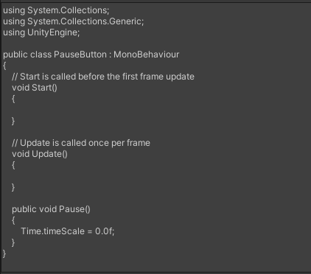 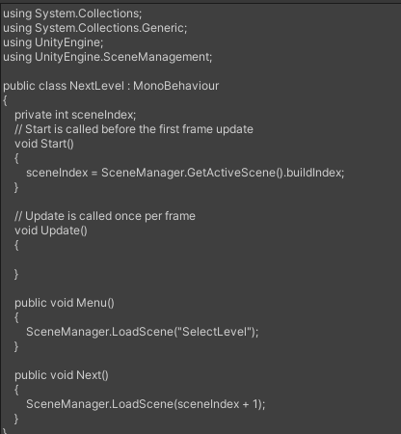

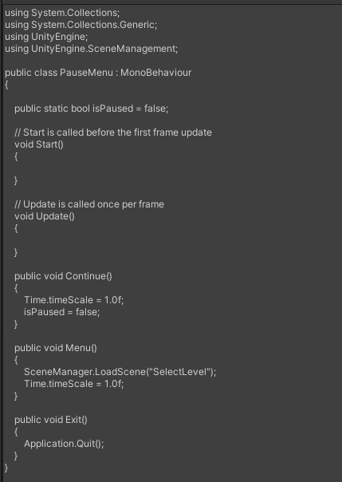 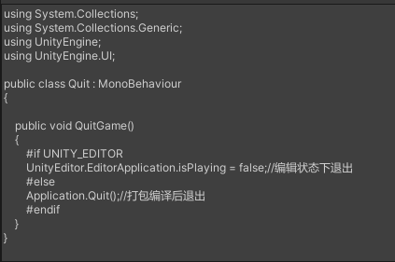

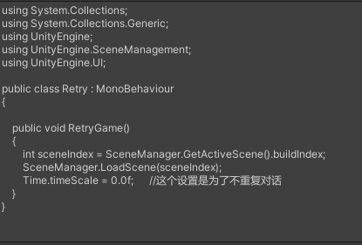 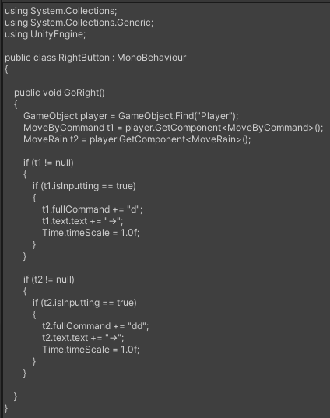

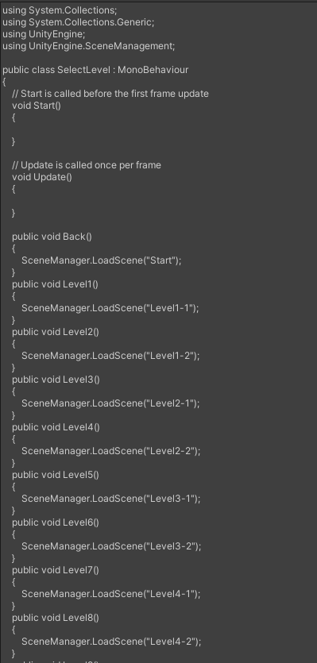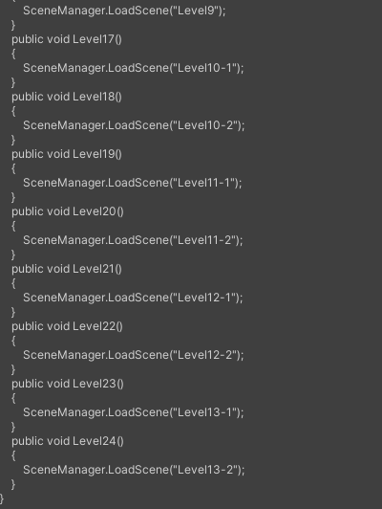

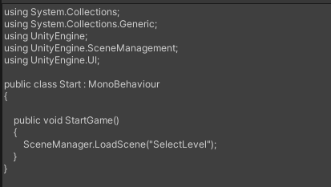 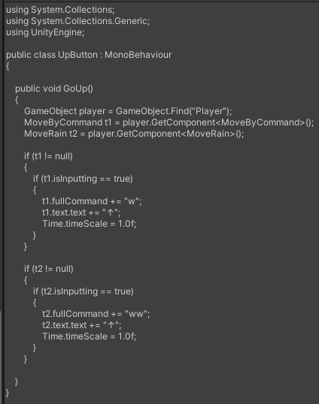

2.2核心代码机制的介绍

该游戏的核心技术难点为，地图生成机制，具体逻辑如下：

1. 输入地图边长大小，需要进行的操作顺序

StepArray、Maplength、FirstPlace、FinalPlace

1. 输入起始始点，终点

（1）[FirstPosX,FirstPosY]

（2）[FinalPosX,FinalPosY];

1. 计算循环中上下左右分别的数量

private int Up\_number=0; //输入指令的向上动作数量

private int Down\_number=0; //输入指令的向下动作数量

private int Left\_number=0; //输入指令的向左动作数量

private int Right\_number=0; //输入指令的向右动作数量

1. 计算从起点到终点所需的X，Y相对坐标

IMG_256

1. 计算存在该方向上的运动并且数量最少的运动方法，若存在相等，则取随机数并标记

int RightorLeft;

//最小步骤为左或者右，若为左1，若为右2，都不是为0；

int Upordown;

//最小步骤为上或者下，若为上1，若为下2，都不是为0；

float Mintime;

//计算循环中上下左右的数量

1. 计算到达终点所需要的最小循环次数

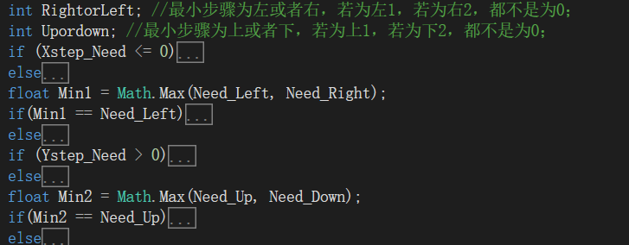

1. 标志方向和需要进行的循环次数

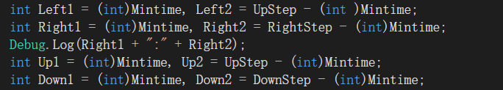

1. 对各个方向所需要进行的操作进行统计

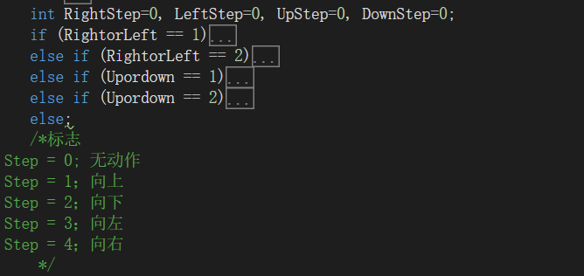

1. 标记出每个方向需要进行的操作数量和多余的操作数量
2. 对每个操作取随机数，判断其是否为有效操作

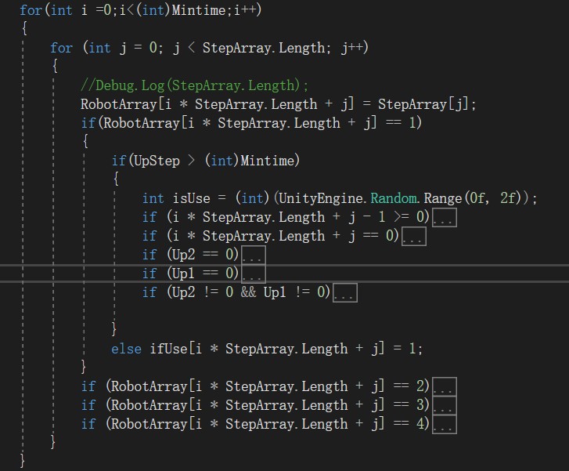

1. 倘若同方向的上一个操作为无效操作，则下次的操作必定为有效操作

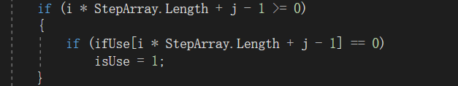

1. 标记出小机器人的运动路径和每个操作

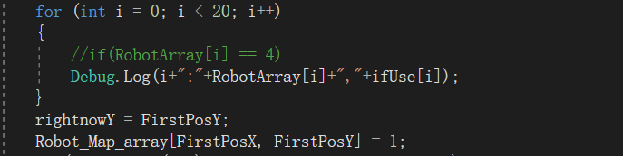

1. 对需要忽略的操作在地图上给予相对应的装置进行忽略
2. 对地图上与小机器人没有关系的格子进行随机处理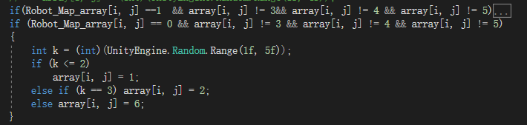
3. 随机分布对小机器人的运动没有影响的地图
4. 完成地图并为其进行复制

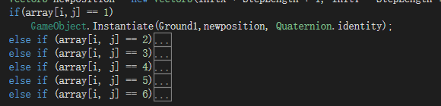

### 2.3 MVC设计模式的应用

2.3.1定义：

MVC它是一种软件开发架构模式。把软件系统分为三个基本部分：模型（Model）：负责存储系统的中心数据。视图（View）：将信息显示给用户（可以定义多个视图）。控制器（Controller）：处理用户输入的信息。负责从视图读取数据，控制用户输入，并向模型发送数据，是应用程序中处理用户交互的部分。负责管理与用户交互交互控制。视图和控制器共同构成了用户接口

#### 2.3.2模式内容：

模型负责数据管理，它封装了数据并提供操作接口

视图负责数据显示，它用来表现数据和接收用户请求。模型是独立的，而视图依赖于模型：从模型获取数据进行显示；向模型发送用户请求，并根据返回结果刷新自己

控制器(Controller)负责业务逻辑和响应策略

#### 2.3.2在游戏设计中的体现

模型：模型主要用于保存游戏角色和敌人的状态和数据，还有需要保存的游戏模式的状态数据（不同的游戏模式对于角色的状态数据有影响）。

具体解释如下：

1. ExampleClass中所包含的位基础的对象，敌人对象和角色对象都在包含在基础类中
2. PlayerStatus用于保存玩家所操控的角色状态，MoveByCommand中包含了玩家移动数据的储存（包括模式状态，当前移动状态，移动方向，移动路线等等），RainyStatus是特殊环境下的角色状态，MoveRain也是在Rainy状态下的玩家的移动数据
3. EnemyMove是对敌人状态的存储

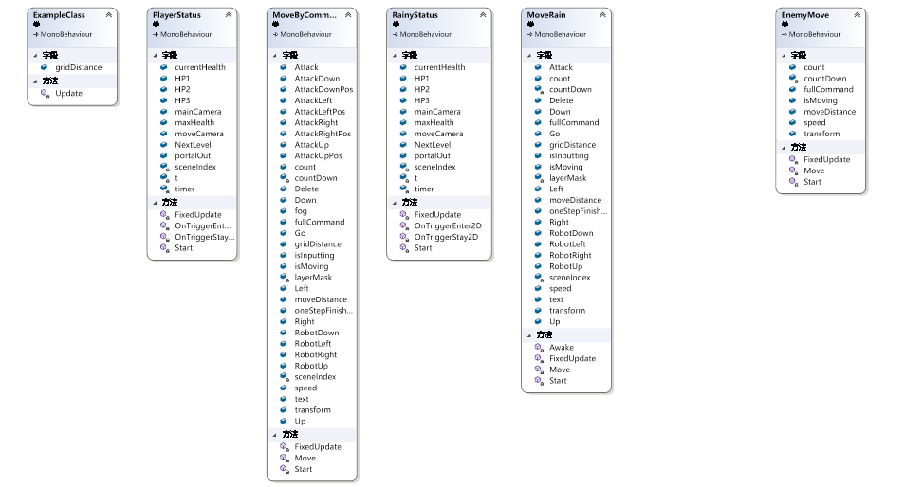

视图：视图主要负责数据的显示，和各个按钮相连接，并将数据和用户的请求（操作）和模型相连接

1. 视图包括玩家进行的操作按钮和角色数据之间的联系，包括AttackButton，UpButton，DownButton，LeftButton，RightButton等等
2. 视图同样包括游戏进程、模式与存储数据之间的联系，包括Go，PauseButton等

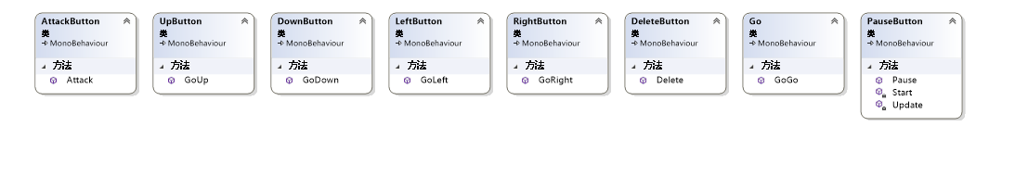

##### 控制器：负责游戏进程的控制，同时还决定人物的移动和状态等操作。

1. 控制器包括游戏的进程的控制，包括Start，Retry，Quit等等
2. 控制器还包括玩家所调用的各种菜单及其操作，包括PauseMenu，BacktoMenu
3. 控制器还包括了关卡的选择和跳转，SelectLevel和NextLevel

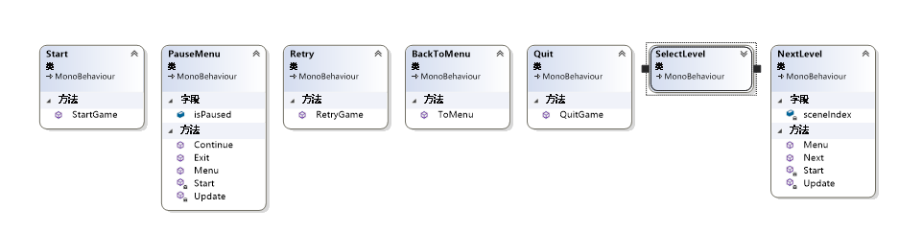

### **三、测试文档**

### **系统和功能的测试及分析**

### 角色指令输入与执行系统

* 1. **玩家输入指令**

Testcase 01

用例说明：输入上下左右四个命令，再输入其它指令

操作步骤：玩家点击关卡界面中上下左右四个按钮，之后再点击任意方向按钮

测试结果：按键出现响应，屏幕下方出现玩家输入过的命令，显示上下左右四个指令后不再接受玩家输入，与预期结果相符

Testcase 02

用例说明：输入上下左右四个命令，使用撤销按钮删除命令

操作步骤：玩家点击关卡界面中上下左右四个按钮，之后再点击五次撤销按钮

测试结果：方向键响应，屏幕下方出现玩家输入过的命令，每次点击撤销按钮会在指令显示栏中删除先前输入的最后一个指令，为空时则不作操作，与预期结果相符

Testcase 03

用例说明：输入上下左右四个命令，并执行指令

操作步骤：玩家点击关卡界面中上下左右四个按钮，之后再点击执行按钮

测试结果：按键出现响应，屏幕下方出现玩家输入过的命令，点击执行指令后机器人重复上下左右进行移动，与预期结果相符

Testcase 04

用例说明：执行空指令

操作步骤：玩家直接点击执行按钮

测试结果：由于指令为空，角色不作出任何行动，与预期结果相符

Testcase 05

用例说明：输入任意指令，开始执行后尝试输入其它指令或进行执行和撤销

操作步骤：玩家输入任意指令，点击执行按钮，随后尝试输入其它指令

测试结果：角色开始移动后，操作按键变为灰色，玩家无法再输入任何指令，也不能进行执行和撤销操作，与预期结果相符

* 1. **角色执行指令**

Testcase 01

用例说明：输入上下左右四个指令，执行命令

操作步骤：玩家输入上下左右四个指令，点击执行按钮

测试结果：角色在地图中上下左右循环往复地移动，与预期结果相符

Testcase 02

用例说明：输入任意移动指令加上攻击指令

操作步骤：玩家输入任意移动指令，再输入攻击指令，点击执行按钮

测试结果：角色按照移动指令进行移动，执行到攻击指令时沿着上一步移动的方向进行攻击，与预期结果相符

Testcase 03

用例说明：先输入攻击指令作为第一个指令，再输入任意移动指令

操作步骤：玩家先输入一个攻击指令，再输入任意移动指令，点击执行按钮

测试结果：角色的攻击方向与最后一个移动指令的方向相同，与预期结果相符

Testcase 04

用例说明：输入任意个攻击指令，不输入移动指令

操作步骤：玩家输入任意个攻击指令，点击执行按钮

测试结果：由于没有攻击方向，攻击指令失效，角色不做任何动作，与预期结果相符

* 1. **关卡元素与角色之间的交互**

Testcase 01

用例说明：测试角色与终点的交互：任意关卡中操作角色走向终点

操作步骤：玩家输入指令控制角色移动向目标通过关卡

测试结果：角色到达终点旗帜后跳出过关选单，表示玩家通过当前关卡，可以进入下一关或退出回到选关界面，与预期结果相符

Testcase 02

用例说明：测试角色与陷阱的交互：任意关卡中操作角色走入陷阱所在地图块

操作步骤：玩家输入指令控制角色移动向陷阱

测试结果：角色到达陷阱所在地图块后，由于耗尽生命值，当前关卡重新开始，与预期结果相符

Testcase 03

用例说明：测试角色与墙体/堡垒的交互：任意关卡中操作角色走向墙体/堡垒

操作步骤：玩家输入指令控制角色向墙体/堡垒移动

测试结果：角色会跳过执行移动向墙体/堡垒的指令，执行下一步指令，与预期结果相符 核废料/干扰区/传送带/单地图传送门/多地图传送门/雨天/雨天干扰区/雾天/固定敌人/移动敌人

Testcase 04

用例说明：测试角色与终点的交互：任意关卡中操作角色走向终点

操作步骤：玩家输入指令控制角色移动向目标通过关卡

测试结果：角色到达终点旗帜后跳出过关选单，表示玩家通过当前关卡，可以进入下一关或退出回到选关界面，与预期结果相符

Testcase 05

用例说明：测试角色与核废料的交互：任意关卡中操作角色在以核废料为中心周围3\*3区域执行三次指令

操作步骤：玩家输入指令控制角色在以核废料为中心周围3\*3区域移动三次

测试结果：角色每在该区域内移动一次会损失一点生命值，第一次移动左上角表示生命值的电量减少一格，变为黄色，第二次移动再次减少一格，变为红色，第三次移动耗尽电量，角色损毁，当前关卡重新开始，与预期结果相符

Testcase 06

用例说明：测试角色与干扰区的交互：任意关卡中操作角色走向干扰区

操作步骤：玩家输入指令控制角色通过干扰区

测试结果：角色通过干扰区时当前指令会被干扰区所屏蔽而跳过，进而执行下一个指令，与预期结果相符

Testcase 07

用例说明：测试角色与传送带的交互：任意关卡中操作角色通过任意方向的传送带

操作步骤：玩家输入指令控制角色通过传送带

测试结果：角色通过传送带时，当前指令会被传送带的强制位移所代替，向传送带所指方向移动，之后在执行下一个指令，与预期结果相符

Testcase 08

用例说明：测试角色与单地图传送门的交互：任意关卡中操作角色走向单地图传送门的入口

操作步骤：玩家输入指令控制角色移动向单地图传送门的入口

测试结果：角色到达传送门入口后，会被传送到传送门出口处，然后继续执行当前指令，与预期结果相符

Testcase 09

用例说明：测试角色与多地图传送门的交互：任意关卡中操作角色走向多地图传送门的入口

操作步骤：玩家输入指令控制角色移动向多地图传送门的入口

测试结果：角色到达当前地图的传送门入口后，会被传送到另一张地图的对应传送门出口处，然后继续执行当前指令，与预期结果相符

Testcase 10

用例说明：测试角色与雨天天气的交互：雨天关卡中操作角色执行移动指令

操作步骤：玩家输入指令控制角色移动向目标通过关卡

测试结果：角色到达终点旗帜后跳出过关选单，表示玩家通过当前关卡，可以进入下一关或退出回到选关界面，与预期结果相符

Testcase 11

用例说明：测试角色与雨天天气的交互：雨天关卡中操作角色执行移动指令

操作步骤：玩家输入任意指令控制角色移动，并通过干扰区

测试结果：角色在雨天中所有的移动指令都会被执行两次，但是通过干扰区时如果指令未被执行完则干扰区不能生效，如果执行完了则干扰区屏蔽下一个指令，与预期结果相符

Testcase 12

用例说明：测试角色与雾天天气的交互：雾天关卡中操作角色执行移动指令

操作步骤：玩家输入任意指令控制角色移动

测试结果：角色雾天中视野范围始终为以角色为中心的周围3\*3区域，与预期结果相符

Testcase 13

用例说明：测试角色与固定敌人的交互：分别测试与敌人接触和击杀敌人两种情况

操作步骤：第一次尝试中让角色移动与敌人接触，第二次尝试中利用攻击指令让角色击杀敌人

测试结果：第一次尝试中，角色与敌人接触后角色死亡，当前关卡重新开始；第二次尝试中角色击杀敌人后，敌人消失，角色可以正常通过关卡，与预期结果相符

Testcase 14

用例说明：测试角色与移动敌人的交互：分别测试与敌人接触和击杀敌人两种情况

操作步骤：第一次尝试中让角色移动与敌人接触，第二次尝试中利用攻击指令让角色击杀敌人

测试结果：第一次尝试中，角色与敌人接触后角色死亡，当前关卡重新开始；第二次尝试中角色击杀敌人后，敌人消失，角色可以正常通过关卡，与预期结果相符

### UI逻辑系统

Testcase 01

用例说明：测试游戏标题界面各按钮的功能

操作步骤：点击HELP按钮，返回主菜单；点击START按钮，再次返回主菜单；点击EXIT按钮

测试结果：点击HELP按钮后弹出提示界面，点击返回回到主菜单；点击START按钮会进入选关界面，点击返回再次回到主菜单；点击EXIT按钮退出游戏，与预期结果相符

Testcase 02

用例说明：测试选关界面菜单各按钮的功能

操作步骤：在主菜单中点击START进入选关界面，点击左上角返回回到主菜单，再次进入选关界面，点击任意数字方块开始关卡

测试结果：选关界面可以实现返回主菜单和进入任意关卡的功能，与预期结果相符

Testcase 03

用例说明：测试操作界面重新开始按钮和暂停按钮的功能

操作步骤：在任意关卡中点击重新开始按钮，再点击暂停按钮

测试结果：重新开始按钮会重新开始当前关卡，将关卡恢复到初始状态；暂停关卡会跳出使游戏暂停，并跳出暂停选单，背景亮度降低，与预期结果相符

Testcase 04

用例说明：测试暂停选单各按钮的功能

操作步骤：在任意关卡中点击暂停按钮跳出暂停选单，分别点击CONTINUE、MENU、EXIT按钮

测试结果：CONTINUE按钮可以让游戏恢复，继续进行；MENU按钮会回到选关界面；EXIT按钮退出游戏。与预期结果相符

Testcase 05

用例说明：测试过关选单各按钮的功能

操作步骤：完成任意关卡，点击过关选单中的下一关按钮；再次完成任意关卡，点击过关选单中的返回按钮

测试结果：过关后，游戏会跳出过关选单，此时游戏处于暂停按钮，背景亮度降低，下一关按钮可以让玩家进入下一关；返回按钮可以返回到选关界面

## **项目期末汇报及使用的PPT视频**

## **附录**

### 附录一：关卡设计详细展示

## 5E4E64AA6853180822322C519A005150

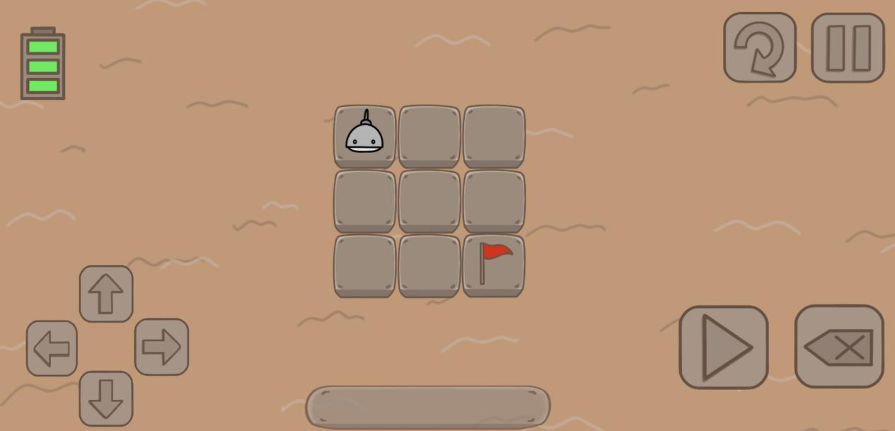

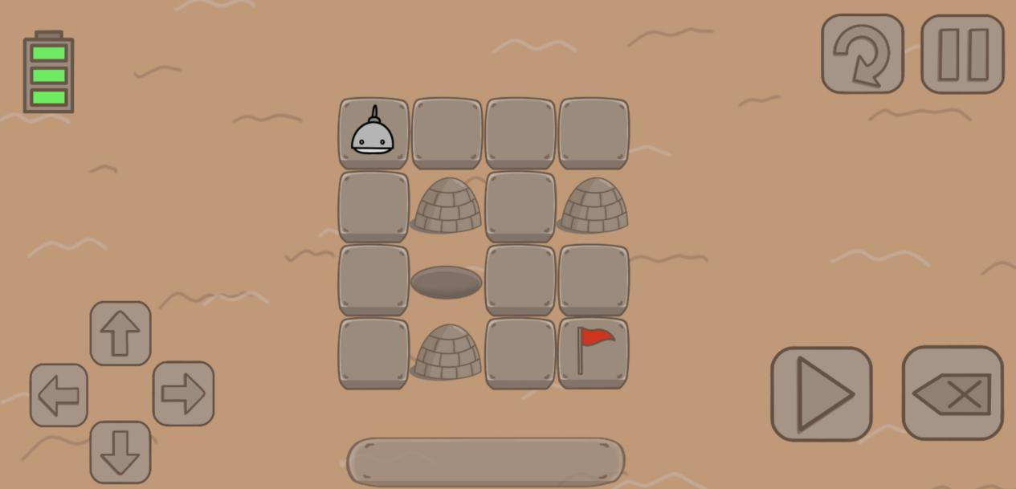

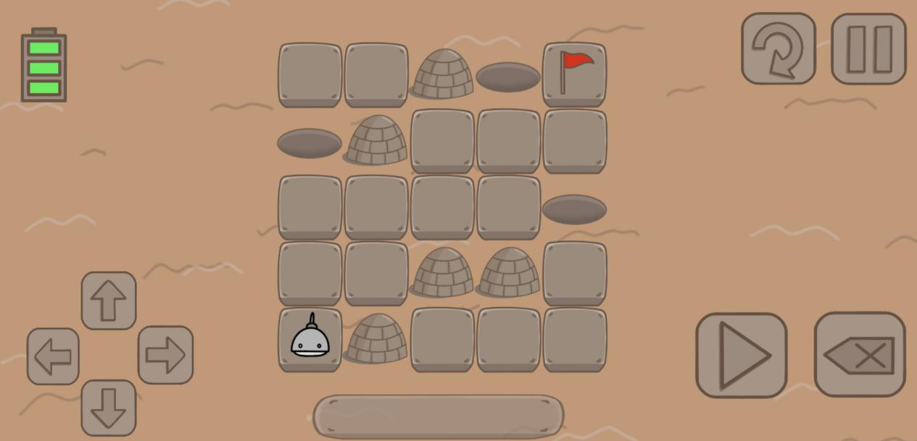

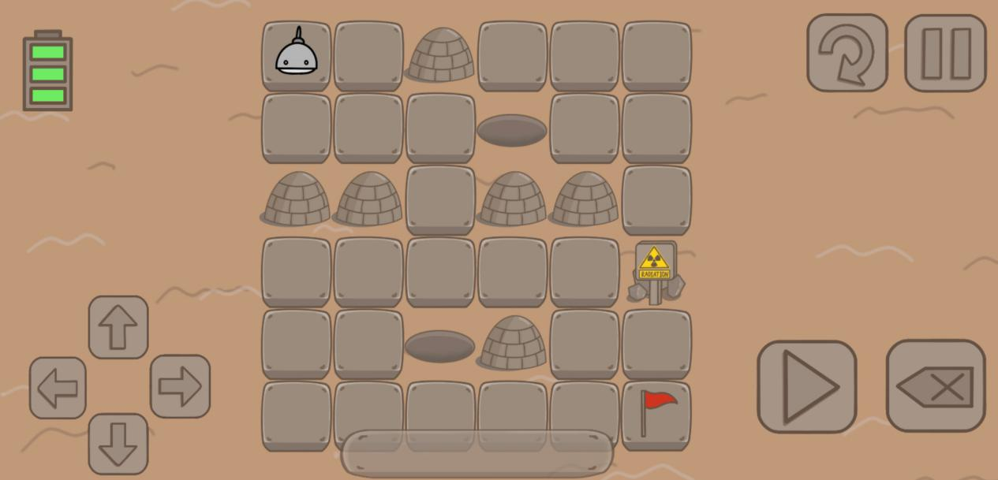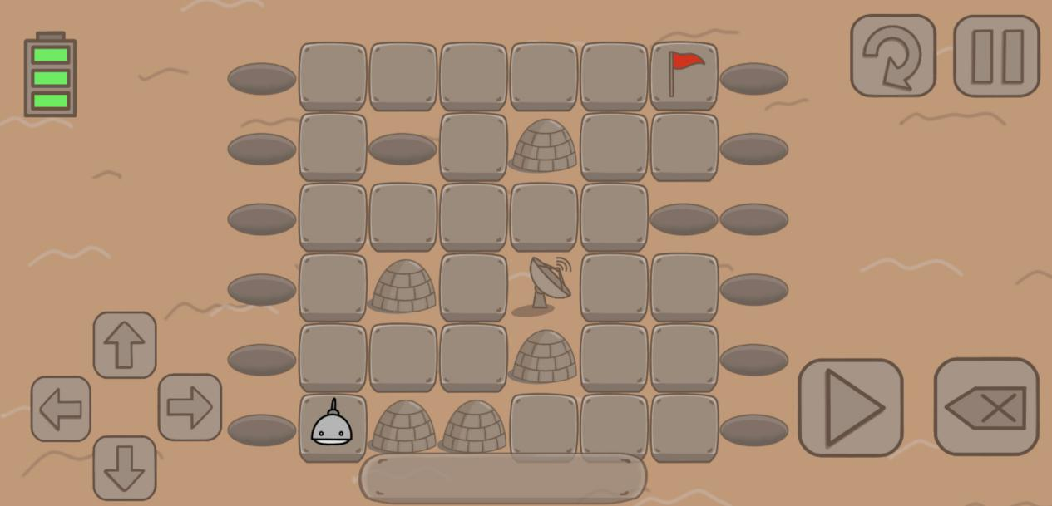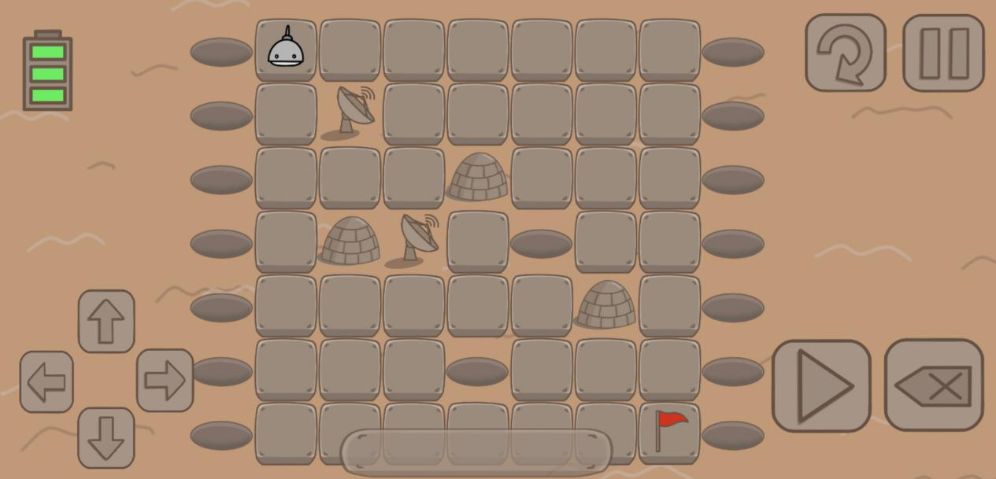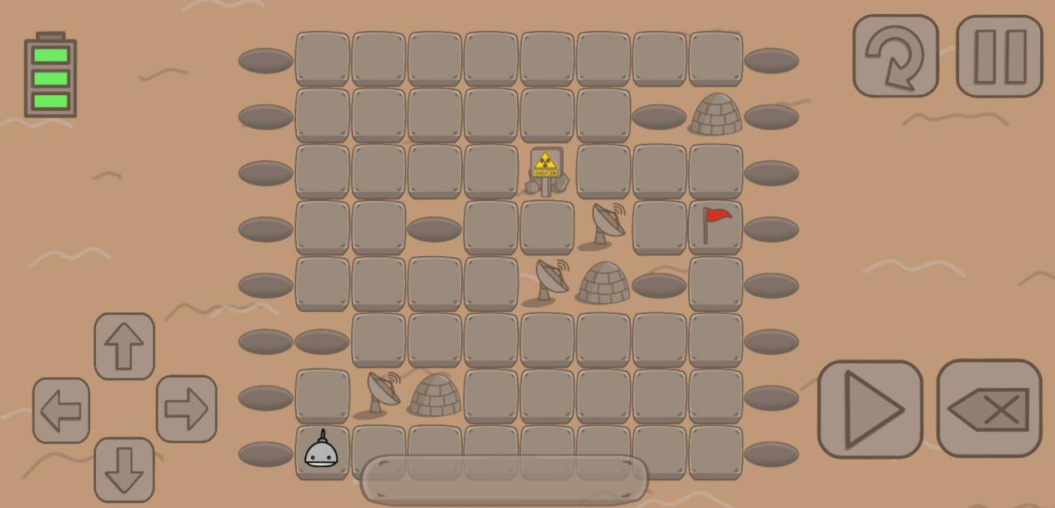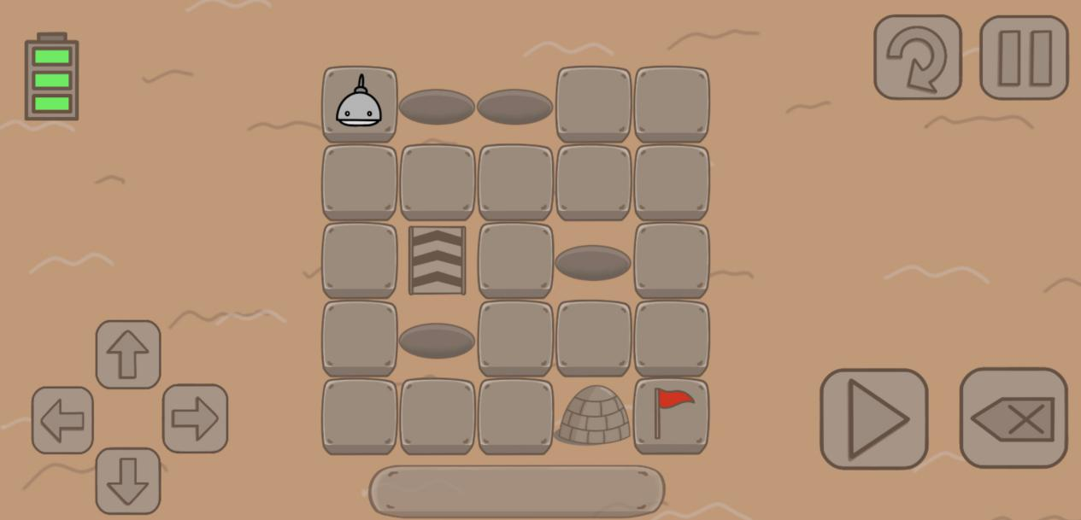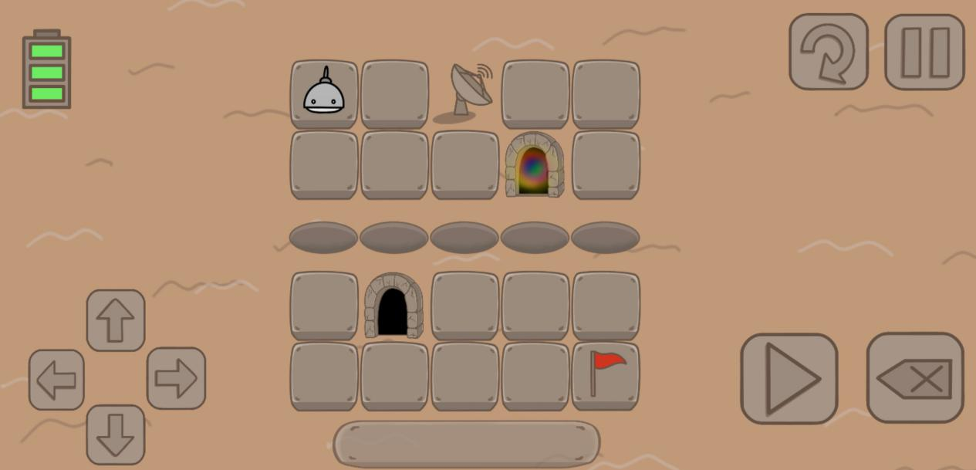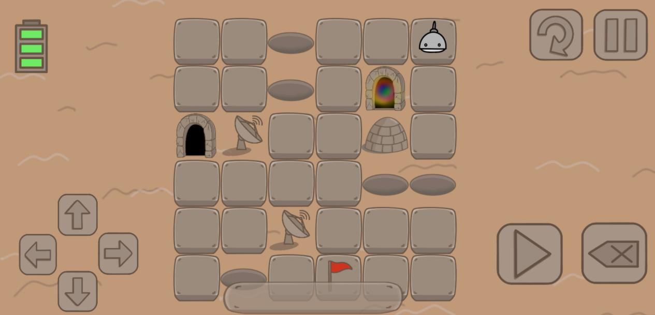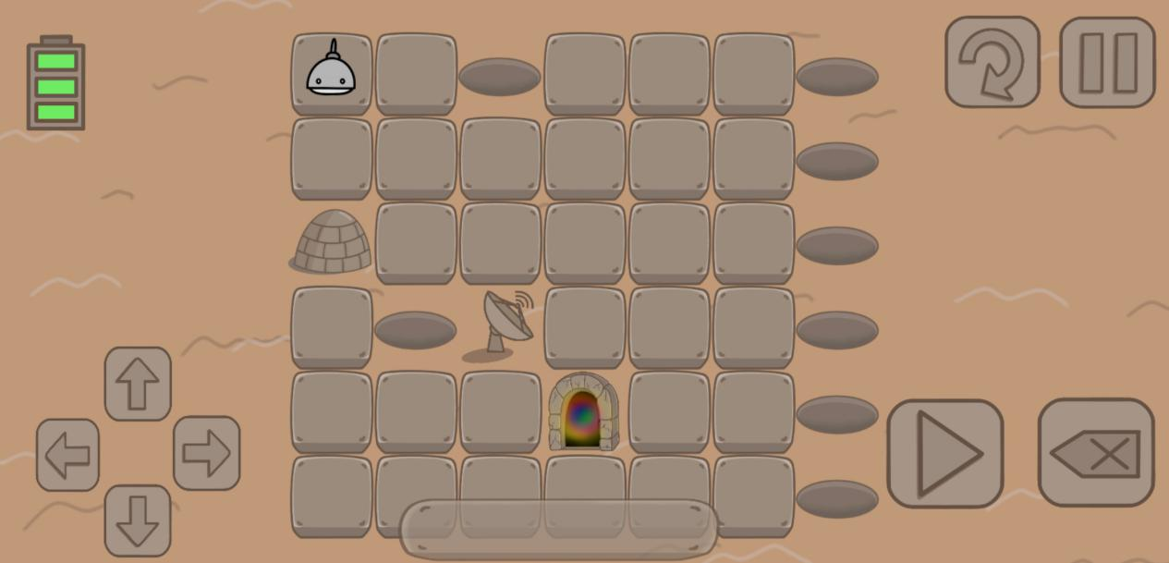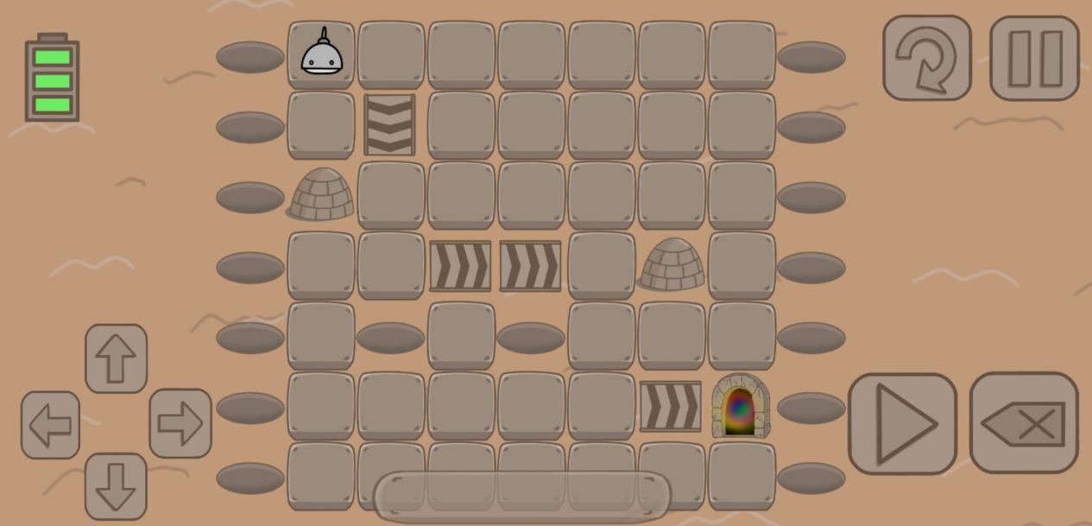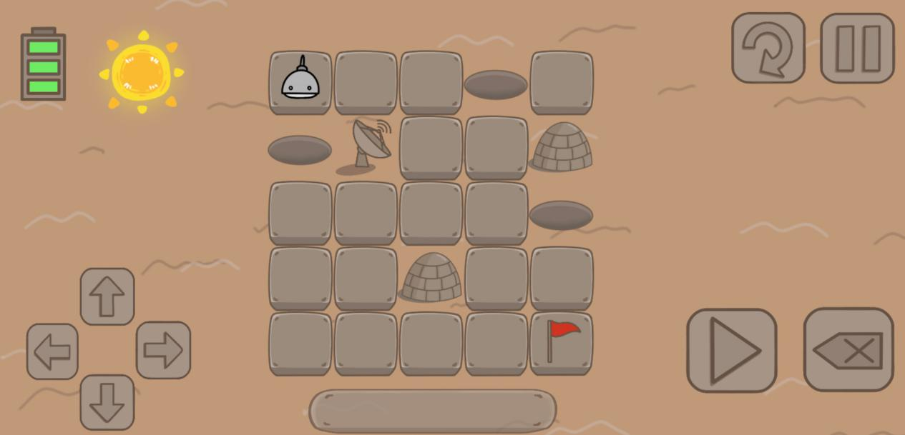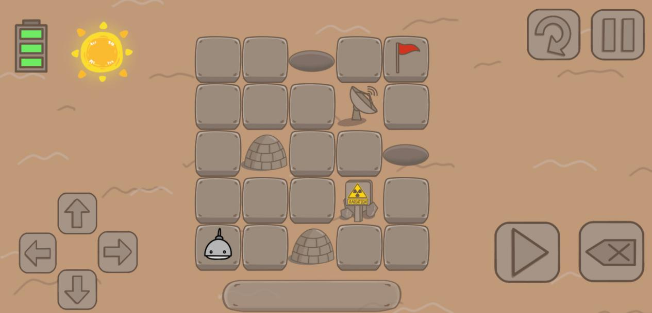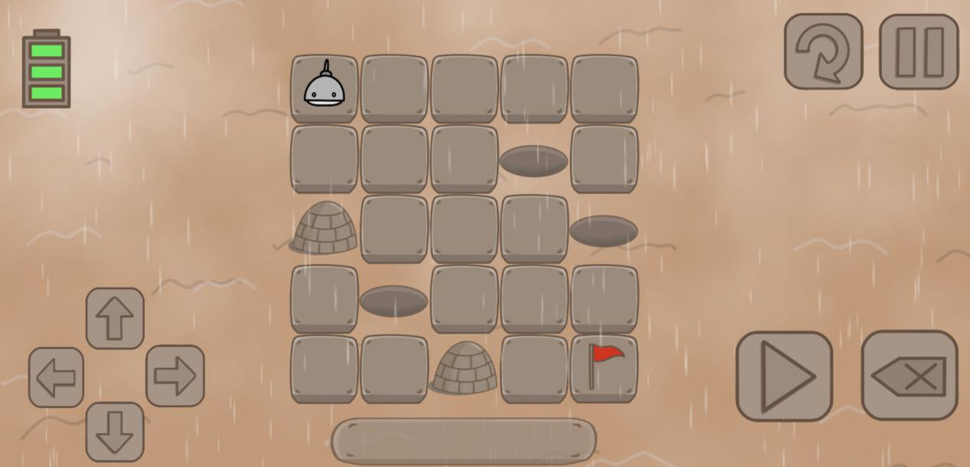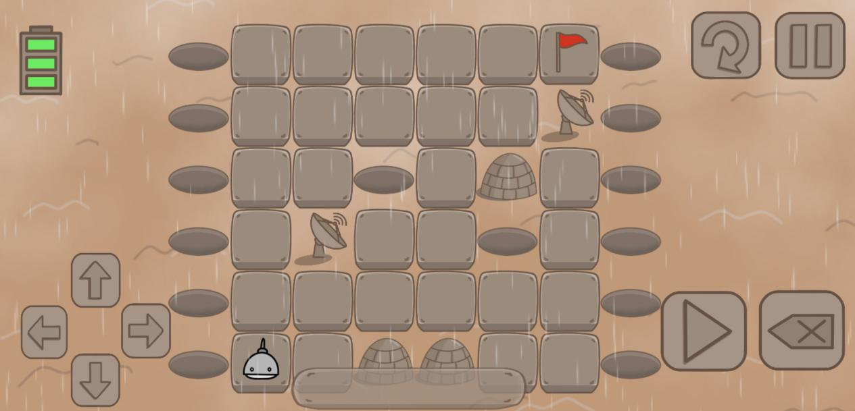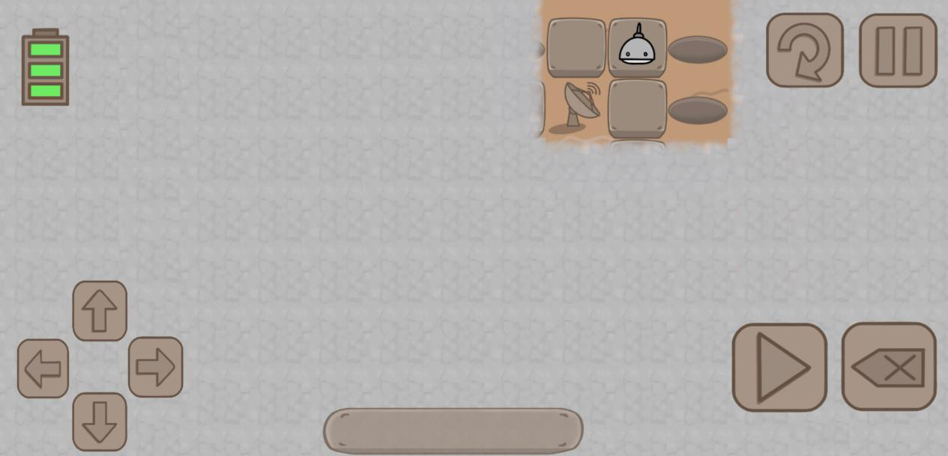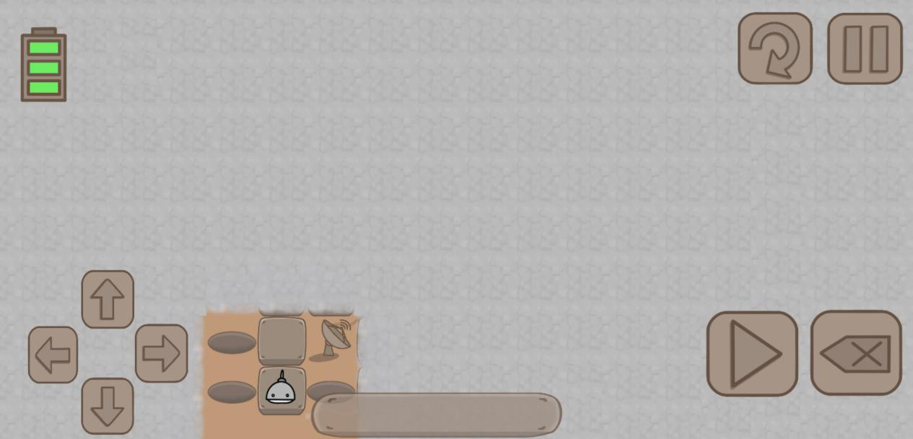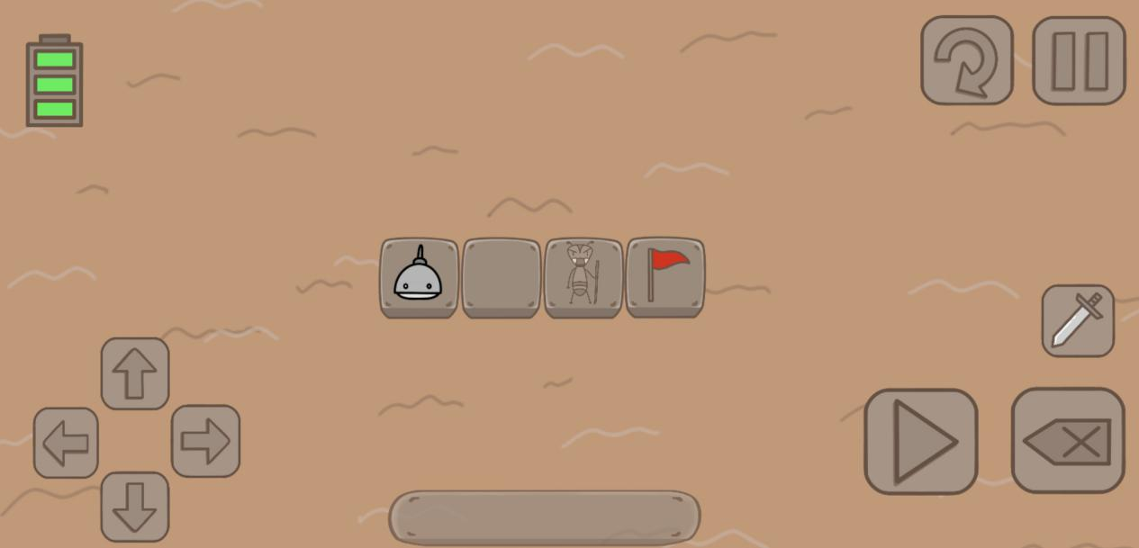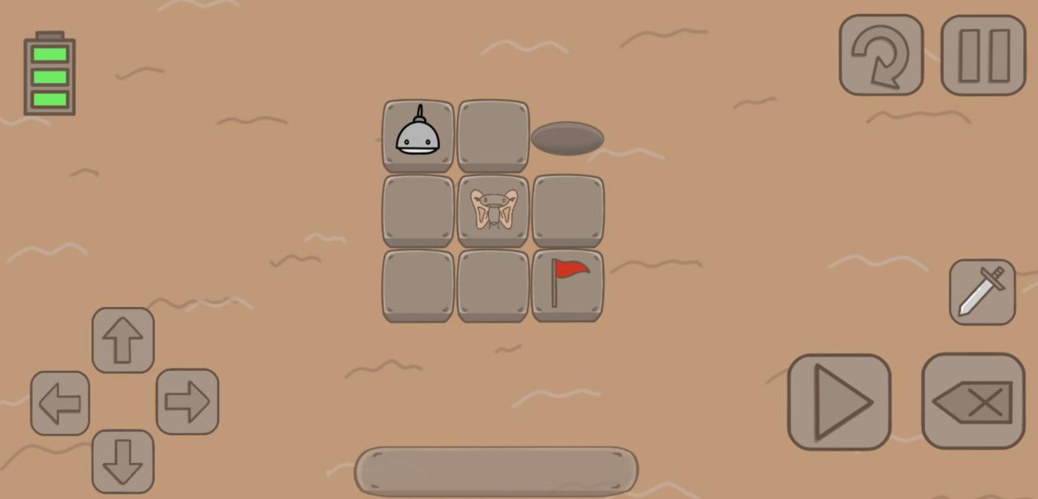

### **附录二：对话展示**

1. **教学1：**

Yobi：嗨，你好啊，你就是这次避难所物资运送行动的负责人吧，我是机器人Yobi，合作愉快！

分支对话：① 你好，Yobi！ ② 合作愉快！ （结果一样）

Yobi：我好像没在之前的任务里见过你，作为第一次上手操作台的新手，就让我来告诉你具体的操作方法吧。

Yobi：通过方向键上下左右可以为我输入指令，画面下方会显示你输入的内容，确认无误后按下回车就可以让我执行任务了！

我：听起来很简单！

Yobi：看到右边的终点了吗？只要输入向右的指令就可以顺利完成任务了！

我：咱们开始吧，Yobi！

1. **教学2：**

Yobi：现在，你应该明白了我工作的方式了吧！

我：大概懂了，你会一直重复输入的指令，看起来不太智能啊

Yobi：避难所人手不够，因为恶劣的环境人类无法外出，而运输型机器人也所剩无几，只好把我这个服务型机器人也给改造了。但只要你够“智能”，应该没问题的！

Yobi：这次好像没办法沿着一个方向就到达目的地了，请尝试为我输入不同指令的组合吧，这样一来我就可以往不同的方向前进了。

我：交给我吧

1. **土堆、坑：**

Yobi： 看到这个坑坑哇哇的地方了吗？

分支对话： 1这是什么 2看起来很危险的样子

Yobi： 这是热战时期遗留的弹坑，你要是不小心把我摔下去，你就再也见不到我了。

我：这...有点难度。

Yobi：还有，看到这残存的废墟了吗？

我：这是热战后遗留的人类建筑残骸吗？

Yobi：你还需要注意这些废墟，我在碰到它之后无法再向这个方向继续前进，只能向其他方向躲避了；

Yobi：现在靠你自己了！

我：交给我吧！

进阶：

Yobi：这次的运输任务更难完成，你要加油了！

我：我可以的！

1. **核燃料堆**

Yobi：你需要小心这...

我：什么？

Yobi：这遗留的核废料正在瓦解我的身体，我不能在这里停留过久的时间。

我：我明白了，我会注意的。

1. **干扰区**

Yobi: 正在重新尝试连接...

分支对话：1、Yobi！Yobi！你怎么了！ 2、什么情况？？

Yobi：Yobi已恢复连接。

Yobi：信号受到干扰，丢失部分指令；

我：Yobi你还好吗？

Yobi：我没事。你需要注意干扰区的位置，在我到达干扰区之后，你的下一个指令我将接受不到，你需要改变方法了。

我：容我想想。

1. **传送带**

Yobi：我终于又见到它了！好熟悉的感觉！

我： 你看到什么了！

Yobi：我原来的工作的地方，机器人传送带；它会让我向特定方向进行移动，从而忽略你的指令。

我：为什么我从来没见过。

Yobi：热战打的非常惨烈，制造传送带的方法已经遗失了，幸好我还有使用它的方法！

我：那可真是太棒了！我们开始吧！

1. **传送门**

我：Yobi！你看到那个门了吗！

Yobi：那是传送门，可以帮助我迅速的到达另外一个地方。不过我不清楚它到底能让我到哪里？

我：这么神奇？快让我试试吧！

Yobi：你需要注意传送的时机和步骤才能让我完成这次运输任务！

我：我会注意的。

1. **雾天**

Yobi：滴！滴！检测到雾天影响！距离检测系统发生故障！

我：Yobi，怎么看不见了！

Yobi：我只能看清周围的物体了！要小心了！

我：我可能需要多尝试几次了！

Yobi：Conrad可能比我更适合这个任务。

1. **雨天**

Yobi：滴！滴！检测到雨天影响！停止功能受到影响！

Yobi：地面湿滑，我的每次行动都不好停下。

我：我该怎么办？

Yobi：尝试减少操作次数吧！你可以的！

我：我试试！

1. **敌人**

我：那是什么？好像不是人类！

Yobi：检测到异种生物入侵，需要消灭它们方可完成任务。

我：收到！进攻！

1. **太阳**

Yobi：检测到未来可能存在恶劣天气，天气系统已成功安装！

Yobi：今天的天气是晴天，它没有什么不同。

我：Yobi，我需要注意什么吗？

Yobi：你需要注意观测每个任务的天气情况，如果是晴天，你就可以放松些了。

我：好的Yobi，我会注意的！